建设项目环境影响报告表
（污染影响类）

项目名称：宽城满族自治县亚（准）定点救治医院
建设单位（盖章）：宽城满族自治县卫生健康局
编制日期：2022年7月

中华人民共和国生态环境部制

一、建设项目基本情况
建设项目名称 |  | 宽城满族自治县亚（准）定点救治医院
项目代码 |  | 无
建设单位联系人 |  | 刘玉州 | 联系方式 | 13831431725
建设地点 |  | 河北省承德市宽城满族自治县龙须门镇药王庙村承德昊天硬质合金制品有限公司院内
地理坐标 |  | （118度31分15.323秒，40度37分24.622秒）
国民经济  行业类别 |  | 专科疾病防治院（所、站）Q8432 | 建设项目  行业类别 | 108、专科疾病防治院（所、站）8432
建设性质 |  | 新建（迁建）  □改建  □扩建  □技术改造 | 建设项目  申报情形 | 首次申报项目  □不予批准后再次申报项目  超五年重新审核项目  □重大变动重新报批项目
项目审批（核准/  备案）部门（选填） |  | 宽城满族自治县行政审批局 | 项目审批（核准/  备案）文号（选填） | 宽审批投批字[2022]83号
总投资（万元） |  | 1365.19 | 环保投资（万元） | 50
环保投资占比（%） |  | 3.6 | 施工工期 | 1个月
是否开工建设 |  | 否  是：据“河北省生态环境厅关于做好新型肺炎疫情防控期间有关建设项目环评审批与排污许可工作的通知”(冀环环评函[2020] 104号)，定点医院建设属于“特事特办”，不属于“未批先建”无须处罚 | 用地（用海）  面积（m²） | 1483.44
专项评价设置情况 |  | 无
规划情况 |  | 《河北宽城经济开发区总体规划（2015-2030）》
规划环境影响  评价情况 |  | 《河北宽城经济开发区总体规划环境影响报告书》、河北省环境保护厅、《关于转送河北宽城经济开发区总体规划环境影响报告书审查意见的函》、冀环评函[2018]1268号
规划及规划环境  影响评价符合性分析 |  | 2021年10月12日，宽城县政府发布通知“为优化开发区发展空间和布局，规范开发区发展行为，确保其健康稳定发展，结合宽城县实际情况，经宽城县政府研究，决定废止《河北宽城经济开发区总体规划（2015-2030）》中长期规划（2020—2030）部分。”  2022年7月5日，宽城县人民政府对河北宽城经济开发区总体规划(2022-2035)环境影响报告书进行第二次公示，公示时间为2022年7月5日～2021年7月20日。  在此环评报告表的编制期间，原有的宽城经济开发区总体规划的中长期规划已经废止，新的规划环评尚未通过审查，故项目根据原有的宽城经济开发区总体规划进行分析。  对于《河北宽城经济开发区总体规划（2015-2030）》，项目位于承德市宽城满族自治县龙须门镇药王庙村，位于河北宽城经济开发区内的中小企业创业综合产业区。  《河北宽城经济开发区总体规划（2015-2030）》为贯彻以预防为主的环境保护方针，推进生态文明建设，实现经济与环境的协调发展，按照规划环评“全程互动原则”，在规划编制过程中通过规划协调会和座谈会等互动方式，从资源环境保护和可持续发展的角度，积极与规划编制单位及当地政府职能管理部门进行了沟通协调，提出了基于保护资源，减缓开发区规划实施可能造成环境影响的意见和建议。其中，主导产业调整前为以新型材料为主导产业并发展壮大装备制造业，调整后为以钒钛特钢产业、新材料产业、清洁能源产业、装备制造产业、绿色建材产业、大健康产业和商贸物流产业为主导产业。本项目为传染疾病隔离医院，属于突发传染病医疗应急体系建设项目，属于大健康产业，符合产业规划。
其他符合性分析 | 1、三线一单符合性  （1）与生态保护红线符合性分析  项目位于宽城满族自治县龙须门镇药王庙村承德昊天硬质合金制品有限公司院内，周围无自然保护区、风景名胜区、生活饮用水源地和其它特别需要保护的环境敏感目标，项目占地不占用生态保护红线范围，最近的生态保护红线在项目西南侧120m。项目与生态保护红线相对位置关系图详见附图3。  （2）与环境质量底线符合性分析  根据《2021年承德市环境状况公报》（2022年4月，承德市生态环境局），2021年宽城满族自治县环境空气大气污染物基本项目全部达标，无超标项，宽城满族自治县为环境空气质量达标区。  根据工程分析，本项目处理污水完全依托隔壁方舱医院的污水处理设备，方舱医院污水处理站处理本项目污水时产生的废气不属于本项目排放，且在将污水排入方舱医院污水处理站的过程中也不产生废气，项目运营期间也不产生其他废气。故本项目不向外界排放大气污染物，符合大气环境质量底线的要求。  本项目运营期废水主要为医疗污水、生活污水，本项目所有废水全部由管道接到方舱医院的污水处理站，所有废水均不外排，废水经方舱医院内污水处理站处理后，通过城镇污水管网排入宽城碧水源环保有限公司污水处理厂进一步处理，符合水环境质量底线的要求。  经分析，根据识别，建设项目在满足分区防渗和管道防渗的前提下，项目不存在对土壤和地下水的影响途径，符合土壤和地下水环境质量底线的要求。  综上所述，项目产生的各类污染物采取相应治理措施后，经各环境要素影响分析，均满足相应的标准要求，项目符合环境质量底线的要求。  （3）与资源利用上线符合性分析  项目生产运营阶段总用水为17428.75m³/a（47.75m³/d），总用电量为30万kW·h/a（821.9kW·h/d）。项目建设单位利用龙须门镇药王庙村承德昊天硬质合金制品有限公司院内进行建设，项目占地面积较小不涉及基本农田，不破坏其他土地资源，不突破区域土地利用上线。项目不属于高能耗类项目，不属于资源开发类项目，不涉及突破资源利用上线。  （4）与环境准入负面清单符合性分析  环境准入负面清单是基于生态保护红线、环境质量底线和资源利用上线，以清单方式列出的禁止、限制等差别化环境准入条件和要求。根据国家发展改革委商务部关于印发《市场准入负面清单（2022年版）》的通知，本项目为传染疾病隔离医院，不属于禁止准入类；根据河北省发展和改革委员会关于印发《灵寿县等22县（区）国家重点生态功能区产业准入负面清单（试行）》的通知（冀发改规划[2018]920号）的通知，本项目为传染疾病隔离医院，不属于“河北省宽城满族自治县国家重点生态功能区产业准入负面清单”中的“限制类”和“禁止类”。本项目运营过程中不使用国家明令禁止淘汰类和限制类仪器和设备，符合国家产业政策。  （5）《承德市人民政府关于加快实施“三线一单”生态环境分区管控的意见》  项目位于河北省承德市宽城满族自治县龙须门镇药王庙村，地理坐标为：E118°31′15.32391″、N40°37′24.62220″，根据2021年6月18日，承德市人民政府发布了《承德市人民政府关于加快实施“三线一单”生态环境分区管控的意见》的附件《承德市“三线一单”生态环境准入清单》可知，项目所在区域编号为ZH13082720003。  ZH13082720003管控类型为重点管控单元，环境要素类别为：“涉及部分生态保护红线、大气环境高排放重点管控区、建设用地污染风险重点管控区、土地资源重点管控区、河北宽城经济开发区”，维度为：“空间布局约束、污染物排放管控、环境风险防控、资源利用效率”。  项目环境管控单元准入清单符合性分析判定内容如下表所示：  表1-1 环境管控单元准入清单符合性分析表  编号 管控措施 项目情况 符合性  ZH13082720003 1.生态保护红线区执行承德市总体准入清单中生态保护红线准入要求 项目位于宽城满族自治县龙须门镇药王庙村承德昊天硬质合金制品有限公司院内，周围无自然保护区、风景名胜区、生活饮用水源地和其它特别需要保护的环境敏感目标，项目占地不占用生态保护红线范围，最近的生态保护红线在项目西南侧120m。 符合  2.新建、扩建工业企业清洁生产水平不低于国内基本水平。 项目为定点医院，不涉及生产。 符合  3.新建大气排放工业企业应配套建设污染治理措施，现状不达标工业炉窑应限期关停淘汰。 项目本身不产生大气污染物，在处理医疗污水和生活污水时会产生氨、硫化氢和臭气，但项目的废水全部依托隔壁方舱医院进行处理，方舱医院配备了处理氨、硫化氢和臭气的措施。 符合  4.规划期间内实现固体废弃物无害化、资源化和减量化，生活垃圾无害化处理率达到100%，固体废物处置处理率达到100%，妥善处置危险废物。 项目建设阶段固体废物主要为建筑垃圾和生活垃圾。建筑垃圾集中收集，运至当地政府部门指定建筑垃圾填埋场填埋处置；生活垃圾集中收集于固定的垃圾收集点，定期交由当地环卫部门处置。项目建设阶段固体废物最大限度的实现资源化利用，少量无回用价值的合理处置。 项目运营期产生的固体废物主要为危险废物，包括医疗废物和感染类生活垃圾、医疗废物分类收集至相应容器，分类、分区暂存于医疗废物贮存间内，经消毒处理后，交由有资质单位处置。 感染类生活垃圾根据《国家卫生健康委办公厅关于做好新型冠状病毒感染的肺炎疫情期间医疗机构医疗废物管理工作的通知》（国卫办医函[2020]81号），医疗机构在诊疗新型冠状病毒感染的肺炎患者及疑似患者发热门诊和病区（房）产生的废弃物，包括医疗废物和生活垃圾，均应当按照医疗废物进行分类收集。根据《国家危险废物名录（2021年版）》感染类生活垃圾属于“HW01医疗废物”中的“841-001-01感染性废物”，收集至相应容器，分类、分区暂存于医疗废物贮存间内，经消毒处理后，定期交由有资质单位处置。 符合  5.污水收集管网覆盖范围内除相关法律法规和标准规定必须单独设置排污口的情况外应全部纳入污水管网集中处理，现有的入河排污口应限期纳入污水管网。 本项目运营期废水主要为医疗污水、生活污水，本项目所有废水全部由管道接到方舱医院的污水管道，和方舱医院污水一起排入方舱医院污水处理站，所有废水均不外排，废水经方舱医院内污水处理站处理后，通过城镇污水管网排入宽城碧水源环保有限公司污水处理厂进一步处理。 符合  6.水泥灰岩行业，矿山应建有雨水截（排）水沟，地表径流经沉淀处理后污染物排放浓度不高于Ⅲ类水标准限值。 项目不涉及水泥灰岩行业 符合  7.冶金行业，矿山应单独或联合建立废水处理站，同时实现雨污分流、清污分流。矿区及贮存场应建有雨水截（排）水沟。铁矿山水污染物排放浓度不高于GB 28661 规定的限值，排水量低于 GB 28661 规定的产品基准排水量；锰矿和铬矿山水污染物排放浓度符合 GB 3838 规定。 项目不涉及冶金行业 符合  8.非金属矿行业，注重提升矿山选矿废水重复利用率，矿井水、选矿废水应采用洁净化、资源化技术和工艺合理处置。 项目不涉及非金属矿行业 符合  9.有色金属行业，矿区应建有污水处理系统，实现雨污分、清污分流。尾矿库、排土场（废石堆场）应建有雨水截（排）水沟，淋溶水经处理后回用或达标排放。铜、镍、钴、铅、锌、锡、锑等重有色金属矿山应符合 GB 25467、 GB 25466、GB 30770 规定的要求。 项目不涉及有色金属行业 符合  10.新建和生产矿山逐步实现全面治理、全面复垦，加快推进闭坑和历史遗留矿山地质环境治理和土地复垦工程。矿山企业利用尾砂充填技术治理矿山采空区，大力推广使用符合质量标准和使用条件的尾砂综合利用产品，积极开展尾砂资源综合利用，减少尾砂排放。 项目不涉及新建和生产矿山 符合  11.严格落实规划环评及其批复文件制定的环境风险防范措施。开发区及入区企业需组织编制《环境风险应急预案》，成立应急组织机构，定期开展应急演练，提高区域环境风险防范能力。 企业应按要求编制《突发环境事件应急预案》，按预案落实相关要求并定期进行应急演练 符合  12.以尾矿库为核心风险源，切实加强矿山环境风险管控，确保流域水环境安全。鼓励采用改进破碎系统、提高干选比例，降低 选矿耗水量，减少尾矿湿排；推进尾矿干堆技术，降低溃坝风险。 项目不涉及以尾矿库为核心风险源 符合  13.生产、储存危险化学品的企业事业单位，应当采取措施，防止消防废水、废液直接排入水体。 项目不生产、储存危险化学品 符合  14.发生突发事件可能造成土壤污染的，应当立即采取应急措施，防止土壤污染，并做好土壤污染状况监测、调查和土壤污染风险评估、风险管控、修复等工作 项目发生突发事件不会造成土壤污染 符合  承德市环境管控单元图见下图：  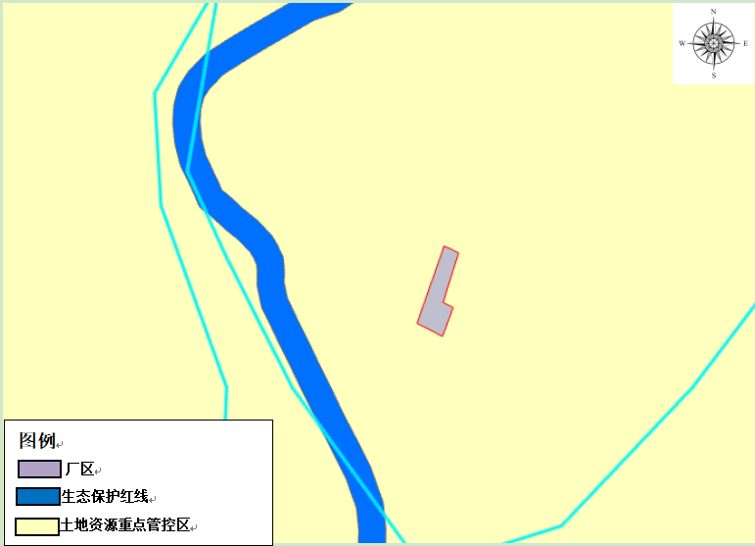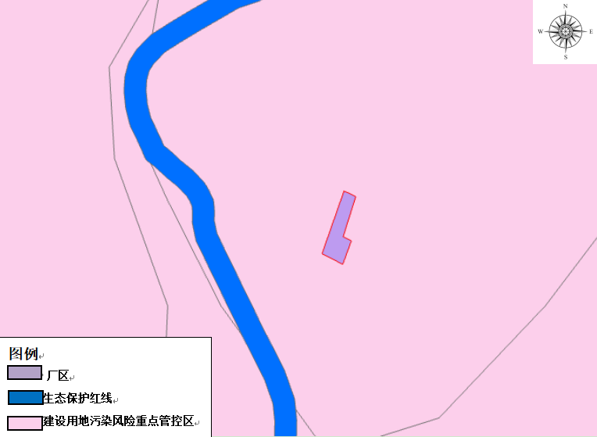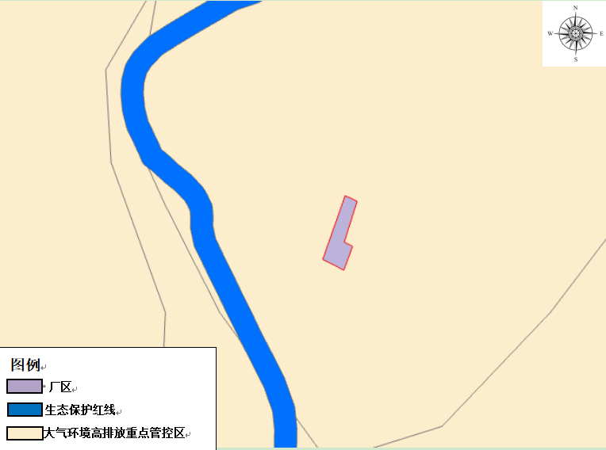  图 1-1 承德市环境管控单元图  项目符合《承德市人民政府关于加快实施“三线一单”生态环境分区管控的意见》。  （6）小结  综上所述，项目符合《关于以改善环境质量为核心加强环境影响评价管理的通知》（环评[2016]150号）、《承德市人民政府关于加快实施“三线一单”生态环境分区管控的意见》（承德市人民政府2021年6月18发布）的环境管理要求。  2、产业政策符合性  项目为定点医院建设项目，对照《国民经济行业分类》（GB/T4754-2017）及2019年修改单，项目的类别属于：Q8432专科疾病防治院（所、站）。项目不属于《产业结构调整指导目录（2019年本）》中的限制类和淘汰类项目，属于允许类项目。项目涉及到的生产设备及生产工艺不属于《高耗能落后机电设备（产品）淘汰目录》中的高耗能落后机电设备（产品），也不属于《部分工业行业淘汰落后生产工艺装备和产品指导目录（2010年本）》中的淘汰落后类工艺装备，同时，项目未列入《市场准入负面清单（2022年版）》。  3、与相关规划符合性分析  （1）项目与《河北生态功能区划》的相符性  根据《河北生态功能区划》，生态功能区划过程中，首先按地貌、水热组合等自然条件划分出4大生态区，即坝上高原生态区、河北山地生态区、河北平原生态区、渤海海岸海域生态区。在明确生态区的基础上，按前述区划原则进一步细划为10个生态亚区，31个生态功能区，项目所在地宽城县处于河北山地生态区，冀北及燕山山地森林亚区，燕山山地南部林果与水土保持、水源涵养生态服务功能区，燕山山地南部林果与水土保持、水源涵养生态服务功能区的发展方向其中一条为：“发展生态林业、生态农业、生态旅游业及农林产品深加工业，倡导区内实施生态工业，发展循环经济，积极治理城市与工业污染，提高区域生态系统服务功能。”  本项目为传染疾病隔离医院，可以加强对疾病的预防控制，创造健康环境，维护社会稳定，促进人民健康，间接促进生态旅游业的发展，符合该规划要求。  （2）项目与《承德市生态功能区划》的相符性  根据《承德市生态功能区划》（2010年4月）（承德市环境保护局），本项目位于龙须门镇药王庙村，龙须门镇属于“冀北及燕山山地生态区（Ⅱ）—城市规划发展亚区（Ⅱ-3）—承德、平泉、宽城水源涵养、水土流失重点治理区（Ⅱ-3-3）”，生态功能区面临的生态问题为：“水土流失严重，部分农村生态环境较差，部分地区为矿山开采区，土壤侵蚀敏感性严重。”生态功能区的建设方向为：“保护现有的森林资源，开展植树造林、绿化荒山、退耕还林、恢复植被工作。”  项目购买原有闲置承德昊天硬质合金制品有限公司场地进行建设，不涉及农村生态环境和矿山开采区，不会加重生态功能区原有的环境问题。项目不涉及破坏森林资源，属于保护现有的森林资源，符合生态功能区的建设方向。项目符合该规划相关要求。  （3）《承德市重点水源涵养生态功能保护区规划》  根据《承德市重点水源涵养生态功能保护区规划》（2010年4月）（承德市环境保护局），项目位于宽城满族自治县龙须门镇药王庙村，龙须门镇属于承德市京津水源地水源涵养重要区、承德市燕山山地水源涵养重要区。规划在第十一章产业结构调整，生态产业发展规划中强调：“以生态旅游业及农业观光为龙头，把服务业作为保护区一大经济增长点。积极运用现代化的经营方式和经营理念，提高服务质量。”  本项目为新冠疫情定点医院，可以减轻新冠疫情对社会的影响，新冠疫情尽快解决，旅游服务业才能正常发展，本项目间接促进生态旅游业的发展，符合该规划要求。  （4）《宽城满族自治县城乡总体规划（2012-2030）》  项目位于承德市宽城满族自治县龙须门镇药王庙村，位于瀑河城镇带范围内，规划中强调，“要按照合理布局，集约发展的原则，整合空间资源，完善配套设施，提升城市功能，聚集优质产业，强化精细管理，逐步把宽城县建设成为经济繁荣，生态良好，空间有序，特色鲜明的现代化城市”  本项目为传染疾病隔离医院，符合完善配套设施，提升城市功能这一目标，新冠疫情定点医院对减轻新冠疫情对经济带来的负面影响有很大帮助，符合将宽城县建设成为经济繁荣这一现代化城市的目标，故本项目符合规划。

二、建设项目工程分析
建设内容 | - 工程内容  - 建设进度  本项目施工期为6月1日到6月30日，报告编制期间工程除部分设备未组装外已全部完成，据“河北省生态环境厅关于做好新型肺炎疫情防控期间有关建设项目环评审批与排污许可工作的通知”(冀环环评函[2020] 104号)，医院或配套污水处理项目，可按照“特事特办”原则先行开工建设，同步办理或限期补办环评审批手续。本项目为新型冠状病毒肺炎亚（准）定点救治医院项目，环评属于“同步办理”，符合“特事特办”原则。不属于“未批先建”，无须处罚。  - 项目总体说明  近年来，突发新发传染病不断涌现，SARS、禽流感、手足口病、甲型HlNl流感、新型冠状病毒肺炎等，这些疾病的出现对传染病医院诊疗能力提出了很高的要求。新型冠状病毒肺炎疫情发生后，国家明确提出将加快健全完善突发传染病医疗应急体系建设。新型冠状病毒肺炎目前仍在全球范围内持续流行，奥密克戎为主要流行株。此毒株传染性较强，但致病力有所减弱，感染者多为临床轻型和无症状感染者。《新型冠状病毒肺炎诊疗方案（试行第九版）》指出，对病例实施分类收治，临床轻型患者和无症状感染进行集中隔离管理，重症患者集中管理。2022年3月15日，国务院联防联控机制综合组印发了《新冠肺炎方舱医院设置管理规范（试行）》(联防联控机制综发[2022]22号)；2022年3月26日，河北省新型冠状病毒肺炎疫情工作领导小组办公室印发了《河北省新冠肺炎方舱医院建设管理方案》（冀防领办[2022]60号）；2022年3月31日，承德市新型冠状病毒肺炎疫情防控工作领导小组（指挥部）办公室关于转发《河北省新型冠状病毒肺炎疫情工作领导小组办公室关于印发<河北省新冠肺炎方舱医院建设管理方案>的通知》（承防领办[2022]45号）。为进一步做好新冠肺炎感染者分类收治，充分发挥方舱医院在聚集性疫情中收治感染者的重要作用各省份应该根据本地疫情防控形势，结合奥密克戎变异毒株流行特点和疾病特征，提前做好方舱医院建设。项目作为方舱医院配套的定点医院，也应提前做好建设。  为深入贯彻落实《新型冠状病毒肺炎诊疗方案(试行第九版)》，切实做好新冠病毒感染者分类收治管理，按照《新冠肺炎亚（准）定点救治医院设置管理规范（试行）》（联防联控机制综发（2022）57号）要求，贯彻落实3月19日全国疫情防控工作电视电话会议要求和孙春兰副总理重要讲话精神，按照省委、省政府决策部署，根据奥密克戎毒株变异毒株流行病学特点和疾病特征，针对可能发生的规模性疫情，按照“政府牵头、部门协作，依法依规、各司其职，科学规范、安全有效，节约成本、快速经济”的原则，综合考虑区域人口、医疗卫生资源布局和地理交通等因素，科学设置亚（准）定点救治医院。为此，宽城满族自治县卫生健康局拟投资1365.19万元建设宽城满族自治县亚（准）定点救治医院。  2022年6月10日，宽城满族自治县人民政府对《关于建设宽城满族自治县亚（准）定点救治医院的请示》作出了批复：“宽城亚（准）定点救治医院项目属于防疫救灾应急项目，根据河北省政府投资条例第十八条规定，经县政府研究，同意你单位在龙须沟门方舱医院院内，新建一所定点救治医院。”  2022年7月8日，宽城满族自治县行政审批局对《宽城满族自治县亚（准）定点救治医院项目可行性研究报告》作出批复：“经研究，同意该项目可行性研究报告的审批。”批复文件号为宽审批投批字[2022]83号。  项目选址位于承德市宽城满族自治县龙须门镇药王庙村。总建筑面积1483.44m²。设置手术室、产房、重症病房和普通病房四个分区，共设置77张床位，其中重症监护室9个床位，普通病房和产房共68个床位，同时配套建设室外管线等附属设施。定点医院主要用于收治方舱医院及外界的重症新冠患者、年龄>60岁的新冠患者和妊娠>28周的新冠患者。本项目属于防控新型冠状病毒肺炎疫情临时性应急使用的定点医院建设项目，仅在当地发生疫情时启用，具体使用时间根据疫情发展情况而定。启用后全天24h不间断运行，每天三班，每班8h。  本项目主要建设内容详见下表：  表2-1 主要建设内容一览表  序号 类别 名称 主要建设内容  1 主体工程 定点医院 1座，一层建筑，占地面积为1483.44m²，建筑整体呈L形，长76.5m、宽27.48m，收治方舱医院和外界的重症新冠患者，设置手术室、产房、重症病房和普通病房四个分区，共设置77张床位，其中重症监护室9个床位，普通病房和产房共68个床位  手术室 位于定点医院内部东南侧，面积为56.4m²  产房 位于手术室内部西北侧，紧挨着手术室，面积为27m²  重症病房 重症病房面积180m²，里面设置9张病床  普通病房 总面积432m²，普通病房共有6间，其中5间每间11个床位，1间7张床位，总计62张床位。  医疗废物暂存间 医疗废物暂存间位于定点医院楼内，在定点医院北侧，建筑面积17m²，主要用于医院运营过程中产生医疗废物的暂存  2 辅助工程 卫生间 共有3间卫生间，重症病房内1个，普通病房内1个，医护人员办公室内1个，总计面积92m²  药品室 2间药品室，重症病房内1个，普通病房内1个，总计面积10m²  办公室 1间办公室，面积21m²  电气间 1间电气间，面积12m²  送风机房 设置在定点医院主楼南侧，紧贴定点医院主楼，里面放置一组送风机组，面积28m²  排风机房 设置在定点医院主楼东侧，紧贴定点医院主楼，里面放置一组排风机组，面积28m²  3 公用工程 给水 用水由市政供水管网供水，用水主要为医疗用水、生活用水。医疗用水量为19.25m³/d（7026.25m³/a），生活用水量为28.5m³/d（10402.5m³/a），总用水量为47.75m³/d（17428.75m³/a）  排水 本项目废水为医疗污水、生活污水，产生量按用水量的80%计，则医疗污水产生量为15.4m³/d（5621m³/a），生活污水产生量为22.8m³/d（8322m³/a）。综上，本项目废水产生总量为38.2m³/d（13943m³/a）。定点医院排水系统采用重力流排水系统，污废合流。生活污水和医疗污水合流，定点医院污水排水管连通方舱医院污水排水管，依靠重力自流排入隔壁方舱医院的污水管网，再和方舱医院污水一起流入方舱医院污水处理站，污水经方舱医院院区内污水处理站处理后，出水满足《医疗机构水污染物排放标准》（GB18466-2005）表1中传染病、结核病医疗机构水污染物排放限值要求，同时满足宽城碧水源环保有限公司污水处理厂进水水质指标要求，通过城镇污水管网排入宽城碧水源环保有限公司污水处理厂进一步处理。  供电 由市政电网供电。年用电量30万KW·h/a  供暖 采用电暖气供暖。  通风 ①污染区、相对清洁区均用排风系统维持负压，气流流向安照清洁区-污染区的方向流动。气流排风量按150m³/(h*p)设计。排风系统设置高效过滤器，排风经过滤器后由立管高空排放。 ②污染区卫生间、污物间、医疗废物暂存间设置机械排风。卫生间和污物间换气次数10次/h，医疗废物暂存间换气次数20次/h。 ③卫生通道设置送、排风系统。穿衣部的一更设送风口。送风量按35次/h设计，一更、二更、穿防护服区域之间的隔墙设置300*300短管，使气流由一更流向二更、穿防护服间。脱衣部的脱隔离服间设排风口。排风量按30次/h设计，脱制服、脱防护服、脱隔离服之间的隔墙上设洞口和风管，使气流从清洁区流向污染区。脱制服、脱防护服之间的风管采用镀锌钢板制作、厚度为0.5mm。 ④排风机组和送风机组均内置高效过滤器，送风机组除高效过滤器外，还内置了中效过滤器和低效过滤器。 ⑤清洁区应先启动送风机，再启动排风机；隔离区应先启动排风机，再启动送风机；各区之间风机启动先后顺序应为污染区、清洁区；关闭时，先关闭送风机，后关闭排风机。  4 环保工程 废气 项目不产生废气。项目污水处理完全依托隔壁的方舱医院污水处理站处理，方舱医院污水处理站污水处理时会产生臭气等气体，方舱医院的污水处理站化粪池、调节池均为地埋池体，一体化污水处理设备为封闭装置置于封闭设备间内，采取定期喷洒除臭药剂进行除臭治理。  噪声 设备间封闭、使用低噪声设备、设备基础减振、合理布局等措施。  固体废物 根据《国家卫生健康委办公厅关于做好新型冠状病毒感染的肺炎疫情期间医疗机构医疗废物管理工作的通知》（国卫办医函[2020]81号），医疗机构在诊疗新型冠状病毒感染的肺炎患者及疑似患者发热门诊和病区（房）产生的废弃物，包括医疗废物和生活垃圾，均应当按照医疗废物进行分类收集。收集后暂存于医疗废物贮存间，定期委托有资质单位处置。  5 依托工程 污水处理工程 项目污水处理完全依托隔壁的方舱医院污水处理站处理，方舱医院院区内建设1座污水处理站，位于院区南侧，主要工程内容为1座化粪池、1座调节池和1台一体化污水处理设备，其中化粪池、调节池均位于地下，一体化污水处理设备位于封闭设备间内，化粪池为玻璃钢结构，直径为3.2m、长度为13m，容积为33.28m³；调节池玻璃钢结构，直径为3.2m、长度为13m，容积为33.28m³，设备间占地面积为105m²（15m×7m），污水处理能力为200m³/d，污水处理工艺采用AO。污水经院区内污水处理站处理后，出水满足《医疗机构水污染物排放标准》（GB18466-2005）表1中传染病、结核病医疗机构水污染物排放限值要求，同时满足宽城碧水源环保有限公司污水处理厂进水水质指标要求，通过城镇污水管网排入宽城碧水源环保有限公司污水处理厂进一步处理。  - 原辅材料及能源消耗：  项目运营期主要原辅材料如下表所示。  表2-2 原辅材料及能源消耗表  类别 序号 名称 计量单位 数量 规格型号  医用防护 用品 1 医用防护服 套/a 360 符合医疗  2 医用N95口罩 只/a 1200 器械标准  3 医用隔离面罩 个/a 1200  4 医用隔离眼罩 个/a 1200  5 医用外科口罩 只 2000  6 一次性医用隔离衣 套/a 1500  7 一次性医用工作帽 个/a 1500  8 一次性乳胶手套 副/a 1500  9 一次性鞋套 只/a 1500  10 医用靴套 副/a 1500  核酸检测 11 核酸检测试剂 份/a 1500  12 核酸抗原检测试剂盒 份/a 150  13 核酸提取试剂 份/a 1500  14 病毒采样管 单管(支）/a 1500  一次性耗材 15 CT胶片 张/a 500  16 一次性输液器 支/a 500 7#带贴  17 一次性溶药器（20ml） 支/a 500  18 一次性注射器（1ml） 支/a 200  19 一次性注射器（5ml） 支/a 500  20 一次性注射器（10ml） 支/a 200  21 一次性采血管（绿色） 支/a 500  22 一次性采血管（紫色） 支/a 500  23 一次性正压静脉留置针 支/a 200 20G、22G、24G、26G  24 治疗盘 个/a 10  25 医用棉签 包/a 200 50支/包、10支/包  26 压舌板 支/a 2000  27 病历夹车 台/a 10  28 病历夹 个/a 100  29 吸氧管 支/a 1  30 吸痰管 支/a 1  31 氧气湿化瓶 件/a 10  32 心电极片 件/a 5  33 水银体温计 支/a 100  34 血糖试纸 盒/a 20  35 紫外线灯车 台/a 20  36 止血带 盒/a 10  37 避光输液器 件/a 2  38 输血器 件/a 1  39 导尿管 件/a 1  40 灌肠袋 件/a 1  41 软皂 件/a 1  42 引流袋 件/a 1  43 换药包 件/a 2  44 12导心电图纸 本/a 100  消杀用品 45 碘伏消毒液 瓶/a 50 100ml  46 碘伏消毒液 瓶/a 50 500ml  47 八四消毒液 瓶/a 100 500ml  48 免洗手消毒凝胶 瓶/a 100 236ml  49 抗菌洗手液 瓶/a 50 500ml  50 医用酒精 瓶/a 500 100ml  51 医用酒精 瓶/a 500 500ml  其他 52 液氧 t/a 115 5m³  能源 53 水 m^{3/}a 17428.75  54 电 kW·h/a 30万  - 生产设备  项目生产设备见下表。  表2-3 项目主要生产设备一览表  序号 设备名称 型号/尺寸 数量 单位  1 多功能手术床 1 台  2 移动无影灯 1 台  3 麻醉呼吸机 1 台  4 电动吸引器 1 台  5 除颤仪 AED M250 1 台  6 12导心电图机 1 台  7 心电监护仪 M-9000E 1 台  8 手术吊塔 1 台  9 电动分娩台 1 台  10 移动无影灯 1 台  11 母婴监护仪 1 台  12 新生儿暖箱 1 台  13 婴儿T组合复苏器 1 台  14 婴儿秤 1 台  15 电动吸引器 1 台  16 多普勒胎心仪 1 台  17 婴儿车 2 台  18 血气分析仪 BG-800A 1 台  19 肢体气压治疗仪台 8 台  20 可视喉镜 1 台  21 简易呼吸器 4 台  22 呼吸面罩 10 台  23 正压头套 5 台  24 高流量吸氧仪 8 台  25 叩击式震动排痰机 3 台  26 呼吸机 3 台  27 心电监护仪 8 台  28 除颤仪 1 台  29 心电图机 ECG-12C 1 台  30 输液泵 4 台  31 注射泵 8 台  32 电动吸引器 8 台  33 气管插管箱 1 个  34 多功能抢救床 7 台  35 吊塔 8 台  36 抢救车 4 台  37 体重秤 1 台  38 治疗车 4 台  39 冰毯机 2 台  40 器械车 8 台  41 中心供氧系统 1 套  42 血糖仪 5 台  43 移动输液架 20 台  44 床单元消毒机 5 台  45 电子血压计 10 台  46 医用病床（单摇） 包括床垫、餐桌、置物架、护栏 56 套  47 移动输液架 63 个  48 床头柜 63 个  49 移动DR 1 台  - 劳动定员及工作制度  本项目属于防控新型冠状病毒肺炎疫情临时性应急使用的定点医院建设项目，仅在当地发生疫情时启用，具体使用时间根据疫情发展情况而定。本次评价按疫情发生后全年工作365天计，实行8小时3班工作制度，年工作小时数为8760h，按此天数核算项目运行后各污染物年排放总量  - 平面布置  本项目方舱医院布局严格按照“医患分区”设计，结合卫生安全等级划分“两区一通道”，严格区分患者流线和医护流线，避免与其他人流交叉。  “两区”为清洁区和污染区，分区之间有物理隔断，相互无交叉。其中，清洁区是指定点医院建筑中正常情况下没有被病原微生物污染风险的区域，包括医务区和更衣室；污染区是指定点医院建筑中被病原微生物污染风险高的区域，包括住院区、手术室和产房。“一通道”为缓冲通道。  清洁区与污染区之间从空间上完全分隔，由缓冲通道隔开，分区在分界处设置隔离标识。医护人员从清洁区进入污染区流程为：(洗手、换工作服、戴帽、戴口罩、戴手套)、二次更衣(戴护目镜、穿防护服或隔离服、穿鞋套)、经缓冲室进入污染区；医护人员从污染区返回清洁区流程为：从污染区进入一脱(脱防护服、手套、鞋套)洗手，进入二脱(脱帽子、口罩），经缓冲区，淋浴到清洁区。返回流程的卫生通道应男女分设。医护人员从污染区进入清洁区的通道内设洗消间，医护人员通过出入口应具有内部人员信号反馈指示灯。  定点医院医护人员出入口位于东南侧，院区北侧为患者入口，设置患者信息录入、缓冲消毒、物品暂存等，在东侧和南侧有疏散出口，定点医院东部为清洁区，包括医务区和更衣室，定点医院西侧为住院区，包括普通病房、重症病房、治疗室和护理站，共设置77张床位。本项目总体平面布置详见附图2。  - 给排水情况  （1）给水工程  项目给水由市政给水管网供给，用水主要为医疗用水、生活用水。  ①医疗用水  医疗用水主要包括住院病人日常盥洗、冲厕、洗澡、衣物清洗以及其他医疗活动用水等。根据《传染病医院建筑设计规范》（GB50849-2014）设集中浴室、卫生间、盥洗间每床位每日用水定额为150-250L/d，用水定额取250L/床·d。本项目共设置床位77张，床位利用率按100%计，年工作365d，则医疗用水量为19.25m³/d（7026.25m³/a）。  ②生活用水  生活用水主要包括医务人员、后勤人员生活用水。根据《传染病医院建筑设计规范》（GB50849-2014）医护人员每人每班用水定额为150-300L/d，用水定额取300L/人·班；后勤人员每人每班用水定额为30-50L/d，用水定额取50L/人·班。本项目医护人员30人，后勤人员10人，总计40人，实行3班制，年工作365d，则本项目生活用水量28.5m³/d（10402.5m³/a）。  综上所述，本项目总用水量为47.75m³/d（17428.75m³/a）。  （2）排水工程  本项目废水为医疗废水、生活废水，产生量按用水量的80%计，则医疗废水产生量为15.4m³/d（5621m³/a），生活废水产生量为22.8m³/d（8322m³/a）。综上，本项目废水产生总量为38.2m³/d（13943m³/a）。  - 依托工程  项目废水通过隔壁方舱医院污水处理站处理，经方舱医院院区内污水处理站处理后，出水满足《医疗机构水污染物排放标准》（GB18466-2005）表1中传染病、结核病医疗机构水污染物排放限值要求，同时满足宽城碧水源环保有限公司污水处理厂进水水质指标要求，通过城镇污水管网排入宽城碧水源环保有限公司污水处理厂进一步处理。  方舱医院在项目东侧20m，方舱医院污水处理站在项目南侧80m。  - 方舱医院的污水处理流程为：  方舱医院为传染疾病隔离医院，废水处理工艺采用“化粪池+消毒+调节池+厌氧池+好氧池+沉淀池+清水消毒池”处理工艺，处理规模为200m³/d。  ①化粪池  根据《医院污水处理工程技术规范》（HJ2029-2013）的规定，传染性医院预处理段需增加预消毒，新型冠状病毒传播性强且存在气溶胶传染风险，污水经化粪池进行消毒，通过投加洁王子消毒粉达到病菌病毒的有效灭活。  ②调节池  污水经化粪池消毒后，污水自流到调节池。污水在此进行流量及浓度的缓冲和调节，调节水量、水质对进入后续生化处理系统的污水各项指标有较好的稳定性，促进系统处理效率。污水经调节池泵入一体化污水处理设备。  ③一体化污水处理设备  一体化污水处理设备采用接触氧化法对污水中的污染物进行降解，由厌氧池+好氧池+沉淀池+清水消毒池组成，污水处理原理如下：  A级生物池（缺氧池）：将污水进一步混合，充分利用池内高效生物弹性填料作为细菌载体，靠兼氧微生物将污水中难溶解有机物转化为可溶解性有机物，将大分子有机物水解成小分子有机物，以利于后道O级生物处理池进一步氧化分解，同时通过回流的硝炭氨在硝化菌的作用下，可进行部分硝化和反硝化，去除氨氮。  O级生物池（生物接触氧化池）：容积负荷：0.80~1.5kgBOD₅/m³.d气水比为15:1，该池为本污水处理的核心部分，分两段，前一段在较高的有机负荷下，通过附着于填料上的大量不同种属的微生物群落共同参与下的生化降解和吸附作用，去除污水中的各种有机物质，使污水中的有机物含量大幅度降低；后段在有机负荷降低的情况下，通过硝化菌的作用，在氧量充足的条件下降解污水中的氨氮，同时也使污水中的COD值降低到更低的水平，使污水得以净化。两段式设计能使水质降解成梯度，达到良好的处理效果，同时设计采用相应导流紊流措施，使设计更合理。  曝气方式采用微孔曝气，这样的设计能有效的避免管路由于处理废水产生的污泥堵塞，延长使用寿命，提高氧利用率高。  沉淀池：进行固液分离去除生化池中剥落下来的生物膜和悬浮污泥，使污水真正净化，使出水效果稳定。  清水消毒池：对于产生的污水最有效的消毒方法是投加消毒剂。目前消毒剂主要以强氧化剂为主，这些消毒剂的来源主要可分为两类。一类是化学药剂，另一类是产生消毒剂的设备。应根据不同情形选择适用的消毒剂种类和消毒方式，保证达到消毒效果。本项目拟采用洁王子消毒粉作为消毒剂，对处理后的出水进行二次消毒。  污泥池：该池设计为钢结构的箱体，内置污泥消化系统，二沉池排泥定时排入污泥池，进行污泥浓缩、好氧消化，污泥上清液回流排入调节池再处理。污泥池内投加洁王子消毒粉对污泥消毒处理，定期外运处置。  - 方舱医院废水处理站运营管理  方舱医院项目属于防控新型冠状病毒肺炎疫情临时性应急使用的方舱医院改造项目，仅在当地发生疫情时使用。疫情发生时，医护人员首先陆续到岗，每日废水产生最大量为48m³/d，此部分废水先排入化粪池、调节池暂存，化粪池、调节池容积均为33.28m³，即总容积为66.56m³，可暂存1-2d废水。疫情发生后立即开始调试污水处理站内的一体化设备，随着入院人员增加，水质水量逐渐趋于稳定，污水处理站稳定运行。  污水处理站稳定运行后，污水处理设施应保持良好的运行状态，以确保项目产生的废水得到有效处理、达标排放，根据《医院污水处理技术指南》、《医院污水处理设计规范》、《医院污水处理工程技术规范》，对污水处理设施运营管理提出如下要求：  ①项目污水处理设备的日常维护应纳入项目正常的设备维护管理工作。应根据工艺要求，定期对构筑物、设备、电气及自控仪表进行检查维护，确保处理设施稳定运行；  ②所有操作和维修人员必须经过技术培训和生产实践，并持证上岗；  ③项目污水处理设施的运行应达到以下技术指标：运行率应大于95%(以运行天数计)；达标率应大于95%(以运行天数和主要水质指标计)；设备的综合完好率应大于90%；  ④提高污水处理设施对突发卫生事件的防范能力，设立应急的配套设施或预留应急改造的空间，具备应急改造的条件；  ⑤按规定对水质进行监测、记录、保存和上报；  ⑥制定事故应急措施，污水处理设施一旦发生事故时启动应急措施。  - 接管可行性分析  ①接管水量可行性分析  本项目废水排放量为38.2m³/d，方舱医院废水排放量为148m³/d，方舱医院污水处理厂设计污水处理规模为200m³/d，有足够容量接纳本项目废水，因此，本项目建成后废水排入方舱医院污水处理站接管水量可行。  ②接管水质可行性分析  本项目废水污染物含量和方舱医院污水处理站进水水质要求见下表。  表2-4定点医院出水、方舱医院污水处理站进水水质表  指标 项目 项目 定点医院出水水质 方舱医院污水处理站 进水水质  pH 6-9 6-9  COD 400 ≤400-1000  BOD 250 ≤200-400  SS 280 ≤220-350  NH₃-N 30 ≤50-100  根据上表，定点医院污水水质满足方舱医院污水处理站进水水质。  综上，从接管水量、水质等方面分析，本项目废水排入方舱医院污水处理站可行。
工艺流程和产排污环节 | 工艺流程简述：  1、施工期：  定点医院施工期为6月1日到6月30日，现工程除部分设备未安装外其余部分已经施工完毕，工程施工内容主要为新建钢结构定点医院，包括：场地平整、建筑物地基挖掘及施工等。施工过程中产生了扬尘、废水、噪声及固体废物。建设阶段主要产物环节详见下表。  表2-5建设阶段产污环节及治理措施一览表  类别 排放源 污染物 污染因子 治理措施  废气 场地平整 扬尘 颗粒物 施工现场周边设置封闭围挡或围墙，现场进行硬化处理，并保持地面整洁；出口处设置车辆清洗设施并配套设置排水、泥浆沉淀设施，车辆冲洗干净后方可驶出；施工工地内堆放的易产生扬尘的粉状、粒状建筑材料，采取密闭防尘措施；建筑垃圾及时清运，运输车辆减速慢行，运输建筑垃圾及土方时采用蓬布遮盖  车辆运输 扬尘 颗粒物  废水 施工过程 施工废水 SS 沉淀池沉淀后回用  施工人员 生活污水 COD、BOD₅等 施工场地洒水降尘  噪声 施工过程 噪声 Leq(A) 选用低噪声设备、规范设备操作、加强施工管理  运输车辆 噪声 Leq(A) 减速慢行，禁止鸣笛  固体废物 场地平整 建筑垃圾 废弃土石方 集中收集，运至当地政府部门指定建筑垃圾填埋场。  施工人员 生活垃圾 生活垃圾 集中收集，定期清运至当地生活垃圾集中收集点。  2、运营期：  本项目属于防控新型冠状病毒肺炎疫情临时性应急使用的定点医院改造项目，仅在当地发生疫情时使用，医院在疫情状态下启用后流程如下：  （1）定点医院患者收治范围  本项目定点医院主要用于收治方舱医院及外界的重症新冠患者、年龄>60岁的新冠患者和妊娠>28周的新冠患者。  （2）启用标准  各市根据疫情规模统筹考虑医疗隔高场所与定点医院的启用时序。定点医院应该与方舱医院同时启动。  （3）定点医院入住流程  ①每天上午10点之前，由各区负责人（护士长）根据空余床位情况，上报可装入患者数量至信息科主任，信息科主任与分管院长对接确定当日拟接受患者数量，上报指挥部。  ②指挥部根据定点医院提供的空余床位数及拟接收患者数量，确定由方舱医院转至定点医院患者数量并将患者名单及基本信息，发送给定点医院。  ③定点医院组织专家组根据入院标准对患者进行审核，确定当日拟收治患者名单及分配病区与床位号，并为每位患者开具转入证明，上报指挥部。  ④指挥部打印每位患者的资料，连同转入证明一并交患者随身携带。  ⑤指挥部负责统筹安排患者转运，协调救护车调度，随车人员，随车资料等，发车时发送车号及病人编号给定点医院。  （4）定点医院预检分诊  定点医院安排医务人员对收治患者进行初步预检分诊。对符合收治标准的患者，医务人员负责指引患者及时入驻定点医院。为保障医疗安全，应优先安置到定点医院抢救区域，给予及时治疗和严密监护，症状减轻后再安排到重症病房或普通病房。  （5）定点医院出院  连续两次新冠病毒核酸检测N基因和ORF基因Ct值均≥35（荧光定量PCR方法，界限值为40，采样时间至少间隔24小时），或连续两次新冠病毒核酸检测阴性（荧光定量PCR方法，界限值为35，采样时间至少间隔24小时），可出定点医院，出院证明由定点医院开具。感染者出院后继续进行7天居家健康监测。  （6）定点医院出院病人消毒处理流程  ①为每个出院病人准备1只清洁口罩，当天出院病人携带个人用品，在病区出舱口，更衣后予以75%的乙醇酒精喷雾消毒着装上衣、裤子，用脚踩踏含氯消毒剂(2000mg/L)的脚垫，用手消毒液消毒双手。  ②适合淋浴洗澡的出院病人（需评估），换下来的衣物及生活用品用75%的乙醇酒精喷雾消毒，建议作为医用垃圾处理，交给保洁人员集中焚烧销毁；不愿意销毁者，消毒后打包，自行带回居处。  ③到物品寄存处消毒传递窗取回寄存物品后至定点医院外清洁区。  ④将患者用过的床单、被褥等物品集中消毒。对病人用过的床垫、床头柜、椅子、开水瓶等，进行表面消毒，备新病人使用。为新入院病人提供消毒后的被褥和床单等。  运营期流程及产污节点见下图。  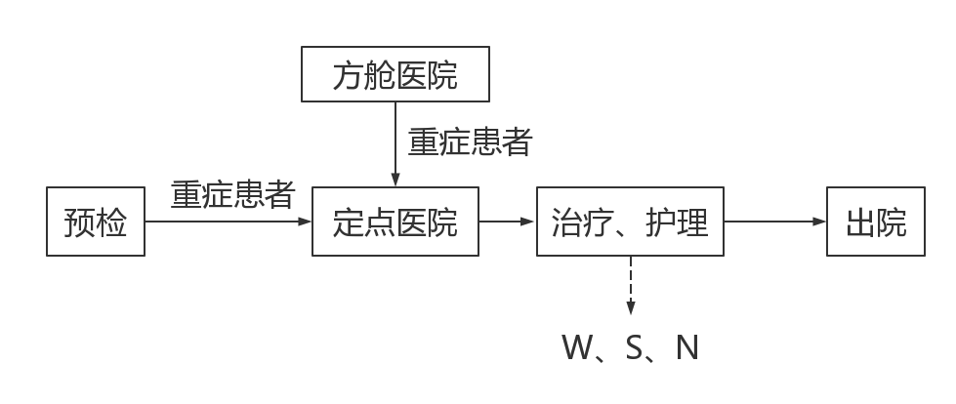  - 运营期治疗流程及产污节点图  项目废水全部排入方舱医院污水处理站处理，本项目不排放废气和废水。方舱医院和本项目生产运行阶段主要产物环节详见下表。  表2-6本项目产排污节点一览表  类型 序号 产生工序 污染物 污染因子 排放特征 治理措施  废气 / / / / / /  废水 W 定点医院 医疗污水、生活污水 pH、COD、BOD₅、SS、NH₃-N、粪大肠菌群数、阴离子表面活性剂等 间断 排入方舱医院污水处理站  噪声 N 风机房 设备噪声 等效连续A声级 连续 设备间封闭、使用低噪声设备、设备础减振、合理布局等措施。  固废 S 定点医院 医疗废物 医疗废物 间断 暂存于医疗废物贮存间内，定期委托有资质单位处置。  感染类生活垃圾 生活垃圾 间断  通风系统废滤材 通风系统废滤材 间断
与项目有关的原有环境污染问题 | 与本项目有关的原有污染情况及主要环境问题:  本项目为新建项目，项目占地原为承德昊天硬质合金制品有限公司内空地，定点医院项目买下承德昊天硬质合金制品有限公司部分土地进行建设，未涉及拆除承德昊天硬质合金制品有限公司原有建筑。定点医院运行期间承德昊天硬质合金制品有限公司进行生产，公司主要的业务为生产硬质合金制品、五金工具、刀具刃具、机械设备及配件，在生产的过程中，产生的主要污染物为颗粒物、二氧化硫、氮氧化物、噪声等。

三、区域环境质量现状、环境保护目标及评价标准
区域  环境  质量  现状 | 1．环境空气质量现状  （1）评价适用标准  ①环境功能区划  项目占地范围处于大气环境质量功能区分类中的二类区，其环境空气质量标准执行《环境空气质量标准》（GB3096-2012）及其修改单中的二级标准。  ②国家、地方相关环境质量标准  《环境空气质量标准》（GB3095-2012）及其修改单中的二级标准。  （2）大气污染物基本项目环境空气质量现状  本次评价引用《2021年承德市环境状况公报》（2022年4月，承德市生态环境局）中宽城满族自治县环境空气大气污染物基本项目中的PM_{2.5}、PM₁₀、SO₂、CO、O₃、NO₂现状监测统计资料，来说明建设项目拟建地区的环境空气质量现状，结果见下表。  - 2021年宽城满族自治县环境空气质量监测结果  县区 环境空气质量综合指数 各污染物浓度 首要污染物  PM_{2.5} PM₁₀ SO₂ CO O₃ NO₂  宽城满族自治县 3.11 30 55 16 1.6 147 25 O₃  年均浓度限值 35 70 60 4 160 40 /  注：1.CO的浓度单位是mg/m³，PM_{2.5}、PM₁₀、NO₂、SO₂、O₃的浓度单位是μg/m³；2.CO为24小时平均第95百分位数，O₃为日最大8小时平均第90百分位数。  - 区域环境空气质量现状评价表（丰宁县）  年份 环境空气质量综合指数 PM₁₀ PM_{2.5} SO₂ CO O₃ NO₂  2021 现状浓度/（µg/m³） 55 30 16 1.6 147 25  标准值/（µg/m³） 70 35 60 4 160 40  占标率 78.57 85.71 26.66 40 91.87 62.5  达标情况 达标 达标 达标 达标 达标 达标  由上表可知，2021年宽城县环境空气质量中PM_{2.5}、PM₁₀、SO₂、CO、O₃、NO₂六项常规污染物监测结果中：PM_{2.5}的年平均质量浓度、PM₁₀年平均质量浓度和O₃第90百分位数日最大8小时平均浓度、SO₂、NO₂的年平均质量浓度和CO的第95百分位数24小时平均浓度均达标。均满足《环境空气质量标准》（GB3095-2012）及其修改单中的二级标准。  根据上述分析判定，项目所在区域为环境空气质量达标区。  2．地表水环境质量现状  本项目西南侧100m为瀑河，按照河北省水利厅与省环保局联合下发的《河北省水功能区划》（冀水资[2017]127号）的要求，瀑河保护级别为地表水Ⅲ类水体。根据《2021年承德市环境状况公报》，瀑河共布设地表水常规监测断面2个，2021年大桑园、党坝断面水质类别均为II类，瀑河流域总体水质状况为优，与2020年相比水环境质量基本持平。瀑河水质现状如下：  - 2021年瀑河水质及断面水质状况  河流 名称 断面名称 各监测断面水质情况 2020年河流水质状况 2021年河流水质状况  2020年 2021年 水质达标情况 主要污染物  瀑河 大桑园 II II 达标 / 优 优  党坝 II II 达标 /  3．声环境质量现状  根据现状调查，项目厂界外周边50米范围内声环境保护目标为东侧20m的方舱医院，方舱医院对噪声进行过补充监测，项目引用方舱医院西厂界的监测数据。  - 监测点布置  监测点位：1个  Zs1#——项目院区西厂界；  - 监测项目  监测项目：等效连续A声级。  - 监测时间和频次  监测日期为2022年5月20日，监测两天，昼、夜间各监测1次。  - 评价标准  评价标准采用《声环境质量标准》(GB3096-2008)中的1类区标准。  - 监测结果  - 噪声现状监测结果 单位：dB(A)  点位 项目 Zs1#  昼 夜  监测值 49.9 39.4  标准值 55 45  达标情况 达标 达标  - 评价结果  根据监测结果相应噪声监测数据可知，西侧厂界声环境质量满足《声环境质量标准》（GB3096-2008）1类区标准。  4．生态环境现状  项目选址位于河北宽城经济技术开发区内，购买原有闲置承德昊天硬质合金制品有限公司场地进行建设，承德昊天硬质合金制品有限公司厂区内已经进行了硬化、绿化。  5．地下水、土壤环境现状  根据识别，结合工程分析，拟建项目不存在土壤、地下水环境污染途径，因此本次评价不进行地下水、土壤环境质量的现状调查。
环境  保护  目标 | 1．环境空气保护目标  项目厂界外500m范围内的环境空气保护目标情况列表如下：  - 项目厂界外500m范围内的环境空气保护目标一览表  类别 坐标 保护对象名称 保护内容 环境功能区 定点医院  E N 最近厂界 相对厂界方位 相对厂界距离（m）  环境空气 118°31′26.369″ 40°37′30.171″ 偏山子村 居住 二类区 东 东北 153  118°31′1.765″ 40°37′37.355″ 二道河子村 居住 二类区 西 西北 390  118°31′17.891″ 40°37′24.493″ 方舱医院 医疗 二类区 东 东 20  2．声环境保护目标  根据现状调查，项目厂界外周边50米范围内声环境保护目标为东侧20m的方舱医院。  - 项目厂界外50m范围内的声环境保护目标一览表  类别 坐标 保护对象名称 保护内容 环境功能区 定点医院  E N 最近厂界 相对厂界方位 相对厂界距离  环境噪声 118°31′17.891″ 40°37′24.493″ 方舱医院 医疗 一类区 东 东 20  3．地下水环境保护目标  项目厂界外500m范围内没有地下水集中式饮用水源和热水、矿泉水、温泉等特殊地下水资源。  4．生态环境保护目标  项目建设位于宽城满族自治县龙须门镇药王庙村承德昊天硬质合金制品有限公司院内，在宽城经济开发区内，不涉及生态环境保护目标。
污染  物排  放控  制标  准 | 1．大气污染物排放标准限值  （1）建设阶段  建设阶段施工扬尘执行《施工场地扬尘排放标准》（DB13/2934-2019）中表1施工场地扬尘排放浓度限值的要求；  - 建设阶段大气污染物排放标准及限值一览表（单位：dB（A））  污染物名称 标准值 标准名称  PM₁₀ ≤80μg/m³ ≤2次/天 《施工场地扬尘排放标准》(DB13/2934-2019)表1中的扬尘排放限值  （2）运行阶段  项目无污水处理站，不产生废气。  2．水污染物排放标准  定点医院生活污水和医疗污水全部排入隔壁方舱医院污水处理站，不外排。污水经方舱医院污水处理站处理后，排入市政管网，再由宽城碧水源环保有限公司进行处理，方舱医院污水处理站和宽城碧水源环保有限公司进水水质要求见下表。  - 方舱医院污水处理站、宽城碧水源环保有限公司进水水质表  指标 项目 项目 方舱医院污水处理站 进水水质 宽城碧水源环保有限公司进水水质  pH 6-9 /  COD ≤400-1000 ≤400  BOD₅ ≤200-400 /  SS ≤220-350 /  NH₃-N ≤50-100 ≤40  3．噪声排放标准  建设阶段噪声执行《建筑施工场界环境噪声排放标准》（GB12523-2011）表1建筑施工场界环境噪声排放限值的要求；  运行阶段厂界噪声执行《工业企业厂界环境噪声排放标准》（GB 12348-2008）中的1类标准要求。  相关标准限值列表如下：  - 噪声排放标准及限值一览表（单位：dB（A））  污染物名称 标准值 标准名称  单位 数值  建设阶段噪声 昼间 dB（A） 70 《建筑施工场界环境噪声排放标准》（GB12523-2011）表1中噪声限值  夜间 dB（A） 55  生产运行阶段噪声 昼间 dB（A） 55 《工业企业厂界环境噪声排放标准》（GB12348-2008）1类标准  夜间 dB（A） 45  4．固体废物控制标准  危险废物执行《危险废物贮存污染控制标准》（GB18597-2001）及环境保护部2013年6月8日发布的第36号污染物控制标准修改单的相关规定。其中，医疗废物执行《危险废物贮存污染控制标准》（GB18597-2001）及环境保护部2013年6月8日发布的第36号污染物控制标准修改单、《关于做好新型冠状病毒感染的肺炎疫情期间医疗机构医疗废物管理工作的通知》等有关文件要求。
总量  控制  指标 | 无

四、主要环境影响和保护措施
施工期环  境保  护措  施 | 1．施工扬尘环境影响和施工扬尘污染防治措施  定点医院施工期为6月1日到6月30日，现工程除部分设备未安装外其余部分已经施工完毕，项目在施工期间未发生群众信访和投诉等污染事件。评价根据现场调查情况，对施工期环境保护措施进行回顾性分析。项目在建设阶段对土方挖掘及运输、土地平整、建筑材料装卸及堆存、工程施工、车辆行驶等过程产生的扬尘采取了相应的污染防治措施。  项目对照《河北省扬尘污染防治办法》（河北省人民政府令【2020】第1号）中的相关规定，采取了以下扬尘污染防治措施：  （1）建设施工过程中：  在施工现场出入口明显位置设置公示牌，公示施工现场负责人、环保监督员、防尘措施、扬尘监督管理部门、举报投诉电话等信息；  在施工现场周边设置硬质封闭围挡；  对施工现场出入口、场内施工道路、材料加工堆放区、办公区、生活区进行硬化处理，并保持地面整洁；  在施工现场出口处设置车辆清洗设施并配套设置排水、泥浆沉淀设施，车辆冲洗干净后方可驶出；  对于在施工工地内堆放的水泥、灰土、砂石、建筑土方等易产生扬尘的粉状、粒状建筑材料，采取密闭的防尘措施；  建筑垃圾及时清运，在场地内堆存的，集中堆放并采取密闭的防尘措施；  在施工工地同步安装视频监控设备和扬尘污染物在线监测设备，分别与建设主管部门、生态环境主管部门的监控设备联网，并保证系统正常运行，发生故障在二十四小时内修复；  （2）物料堆存过程中：  划分物料区域和道路界限，及时清除散落的物料，保持物料堆放区域和道路整洁；  场地进行硬化处理，并及时清扫、清洗；  物料堆场周边设置高于堆存物料的围挡、防风网等设施，并采取遮盖、喷淋等防尘措施；  出口地面硬化并设置车辆清洗保洁设施，车辆冲洗干净后方可驶出；  防尘网保持完整无损，破损的及时修复或者更换。  2．施工废水环境影响和施工废水污染防治措施  项目建设过程中产生的污水主要为施工作业产生的泥浆水、受雨水冲刷造成地表径流而形成的泥浆水等施工污水及工人的生活污水。  项目建设区域雨季时间6月至8月，项目施工期为6月1日到6月30日，项目的建设施工场地不可避免的受到了雨水的冲刷，雨后的地表径流冲刷浮土、建筑砂石、垃圾等会形成泥浆水。项目通过在施工现场修建临时性集水池，将雨后地表径流形成的泥浆水和施工废水引至集水池收集处理后，用于建筑场地的洒水降尘，不外排；集水池远离河道修建。另外，项目施工时间合理，不在下雨期间进行建设，合理安排施工进度、施工时段，降低废水污染。  项目在建设过程中产生的生活污水较少，主要是工人的盥洗用水，泼洒至施工现场用于降尘使用。  3．施工噪声环境影响和污染防治措施  项目在建设过程中，噪声主要来自建设施工机械、施工作业和运输车辆的噪声。  项目采取的噪声污染防治措施为：  （1）选用低噪声的施工设备和先进的施工工艺，保持设备处于良好的运转状态；闲置设备及时关闭，定时检修。  （2）夜间22:00~6:00不建设，不在同一时间集中使用大量的动力机械设备；  （3）建设现场不安装混凝土搅拌机，混凝土外购。  （4）对于运输材料、土石方等物料的车辆，不在敏感时段运输，加强管理，车辆减速、禁鸣，场地内运输车辆不长时间行驶。  4．施工期固体废物环境影响和处置措施  项目在建设过程中产生的固体废物主要为弃土、弃渣、建筑垃圾和工人施工产生的生活垃圾。  采取的固废废物处置措施为：  （1）项目在建设过程中产生的弃土、石及建筑垃圾等在指定地点堆存，优先进行回用，剩余部分及时清运，送至区域指定建筑垃圾场堆存处置。  （2）建设过程中产生的生活垃圾集中收集，送至区域指定垃圾集中堆存点，由区域环卫部门统一负责处置。  现建设项目除部分设备未安装外其余部分已经建成，施工期的固体废物已经完全处置，现场未残留施工期固体废物。
运营  期环  境影  响和  保护  措施 | 1．大气环境影响和保护措施  项目废水全部依托东侧方舱医院污水处理站进行处理，定点医院项目的生活污水和医疗污水合流，定点医院污水排水管连通方舱医院污水排水管，依靠重力自流排入隔壁方舱医院的污水管网，再和方舱医院的污水一起排入方舱医院的污水处理站。定点医院项目本身没有污水处理站，在将污水排入方舱医院污水处理站的过程中也不产生废气，不涉及处理污水时产生的废气，运营期间也不产生其他废气，故项目对大气环境不产生影响，无需保护措施。  2．水环境影响和保护措施  项目运行阶段水污染物包括：生活污水和医疗污水。  （1）水污染物产生和排放情况  本项目废水为医疗污水、生活污水，产生量按用水量的80%计，则医疗污水产生量为15.4m³/d（5621m³/a），生活污水产生量为22.8m³/d（8322m³/a）。综上，本项目废水产生总量为38.2m³/d（13943m³/a）。废水主要污染因子为pH、COD、BOD₅、SS、NH₃-N、粪大肠菌群数、阴离子表面活性剂等。参照《医院污水处理工程技术规范》（HJ2029-2013），本项目废水产生情况详见下表。  - 本项目废水产生情况一览表  污水类别 废水量（m³/a） 污染物名称 污染物产生量  产生浓度（mg/L） 产生量（t/a）  医疗污水 5621 pH 6-9 /  COD 400 2.248  BOD₅ 250 1.405  SS 280 1.574  NH₃-N 30 0.169  阴离子表面活性剂 5 0.028  粪大肠菌群数 6.4×10⁵MPN/L  生活污水 8322 pH 6-9 /  COD 400 3.329  BOD₅ 250 2.081  SS 280 2.330  NH₃-N 30 0.249  粪大肠菌群数 6.4×10⁵MPN/L  混合废水 13943 pH 6-9 /  COD 400 5.577  BOD₅ 250 3.485  SS 280 3.904  NH₃-N 30 0.418  阴离子表面活性剂 2.02 0.028  粪大肠菌群数 6.4×10⁵MPN/L  定点医院项目污水属于传染病医院污水，根据《医院污水处理工程技术规范（HJ2029-2013）》，传染病医院污水应在预消毒后采用二级处理+消毒工艺或二级处理+深度处理+消毒工艺，项目污水全部依托东侧方舱医院污水处理站进行，定点医院污水排水管连通方舱医院污水排水管，依靠重力自流排入隔壁方舱医院的污水管网，再和方舱医院污水一起流入方舱医院污水处理站。方舱医院污水处理工艺采用化粪池+消毒+调节池+厌氧池+好氧池+沉淀池+清水消毒池”处理工艺，处理规模为200m³/d。方舱医院污水处理站中化粪池和消毒池起到预消毒的作用，厌氧池和好氧池满足二级处理的要求，清水消毒池满足要有消毒工艺的要求，综上所述，定点医院项目污水处理满足《医院污水处理工程技术规范（HJ2029-2013）》中对于传染病医院污水处理的相关要求。  本项目污水排入方舱医院污水处理站的污水量和经方舱医院污水处理站处理后排入市政管网的污水量均为13943m³/a，污水排入方舱医院污水处理站和经方舱医院污水处理站处理后排入市政管网的污染物排放情况见下表。  - 项目废水污染物产生排放情况一览表  类别 水量（m³/a） 污染物 产生情况 去除效率（%） 排放情况  产生浓度（mg/L） 产生量（t/a） 排放浓度（mg/L） 排放量（t/a）  废水 13943 pH 6-9 / / 6-9 /  COD 400 5.577 85 60 0.837  BOD₅ 250 3.485 92 20 0.279  SS 280 3.904 93 19.6 0.273  NH₃-N 30 0.418 50 15 0.209  阴离子表面活性剂 2.02 0.028 20 1.62 0.022  粪大肠菌群数MPN/L 6.4×10⁵ / 99.99 64 /  项目废水达标情况见下表  - 项目废水达标情况一览表  项目 处理后浓度（mg/L） 排放标准  《医疗机构水污染物排放标准》（GB 18466-2005）表1中排放限值 宽城碧水源环保有限公司污水处理厂进水水质  pH 6-9 6-9 /  COD 60 60 400  BOD₅ 20 20 /  SS 20 20 /  NH₃-N 15 15 40  阴离子表面活性剂 2.02 5 /  粪大肠菌群数MPN/L 64 100 /  （2）废水污染治理设施的可行性  项目废水处理依托东侧方舱医院污水处理站，生活污水和医疗污水统一排放到方舱医院污水处理站。废水经方舱医院污水处理站处理后，出水满足《医疗机构水污染物排放标准》（GB18466-2005）表1中传染病、结核病医疗机构水污染物排放限值要求，同时满足宽城碧水源环保有限公司污水处理厂进水水质指标要求，通过城镇污水管网排入宽城碧水源环保有限公司污水处理厂进一步处理。  宽城碧水源环保有限公司污水处理厂位于宽城县化皮溜子镇三家村，厂区中心地理坐标为E118°25′16.857″、N40°35′47.334″，服务范围为宽城县城区及周边镇的工业废水以及城镇的生活污水。本项目位于宽城碧水源环保有限公司污水处理厂东北侧8.8km处，根据现场调查，项目所在地已铺设污水收集管网，本项目在该污水处理厂收水范围内，宽城碧水源环保有限公司污水处理厂已同意接受本项目污水。本项目污水经方舱医院污水处理站处理后就近接入污水管网，因此，本项目污水接管空间上可行。  （3）地表水环境影响分析结论  综上所述，定点医院污水处理依托东侧方舱医院污水处理站，经方舱医院污水处理站处理后出水可以满足《医疗机构水污染物排放标准》（GB18466-2005）表1中传染病、结核病医疗机构水污染物排放限值要求，同时满足宽城碧水源环保有限公司污水处理厂进水水质指标要求，通过城镇污水管网排入宽城碧水源环保有限公司污水处理厂进一步处理。本项目排放污水量和方舱医院排放污水量的总计污水量不超过污水处理站的处理能力，项目拟采取的水污染控制措施具有可行性，项目产生的地表水环境影响可接受。  3．声环境影响和保护措施  项目主要噪声源为风机，通过采取选用低噪声设备、合理布局、基础减振、建筑隔声、加强维护和保养等措施，降低项目设备运行产生的噪声。  （1）噪声源强分析  上述噪声的源强、降噪措施及噪声排放情况列表如下：  - 主要噪声源一览表  序号 位置 污染源 数量 源强（dB（A）） 降噪措施  1 定点医院南侧 直膨式新风机组 1台 80 购置低噪声设备，基础减振，设备间吸声、隔声。  2 定点医院东侧 排风机机组 1台 80 购置低噪声设备，基础减振，设备间吸声、隔声。  （2）达标情况分析  项目声环境影响预测使用石家庄环安科技有限公司的噪声环境影响评价系统（NoiseSystem）2012标准版（版本3.2.1.20992）进行噪声预测，预测过程中，各噪声设备在一定的距离处可以被视作点源，设备所处位置、与墙壁的距离、房间常数、与预测点的距离、隔墙厚度等均按实际布设确定，同时考虑了地形因素的影响。  项目厂界及周边声环境保护目标的噪声预测结果如下表所示：  - 厂界噪声预测结果一览表（单位：dB（A））  厂区 点位 昼间贡献值 标准值 夜间贡献值 标准值 达标情况  定点医院 东厂界 15.67 55 15.67 45 达标  南厂界 21.79 55 21.79 45 达标  西厂界 19.16 55 19.16 45 达标  北厂界 40.57 55 40.57 45 达标  - 本项目声环境保护目标噪声预测结果与达标分析表 单位： dB（A）  点位 噪声现状值 噪声标准 噪声贡献值 噪声预测值 较现状增量 达标情况  昼间 夜间 昼间 夜间 昼间 夜间 昼间 夜间 昼间 夜间  方舱医院 49.9 39.4 55 45 33.49 33.49 50.00 40.39 0.01 0.99 达标  绘制噪声预测等声级线图如下图所示。  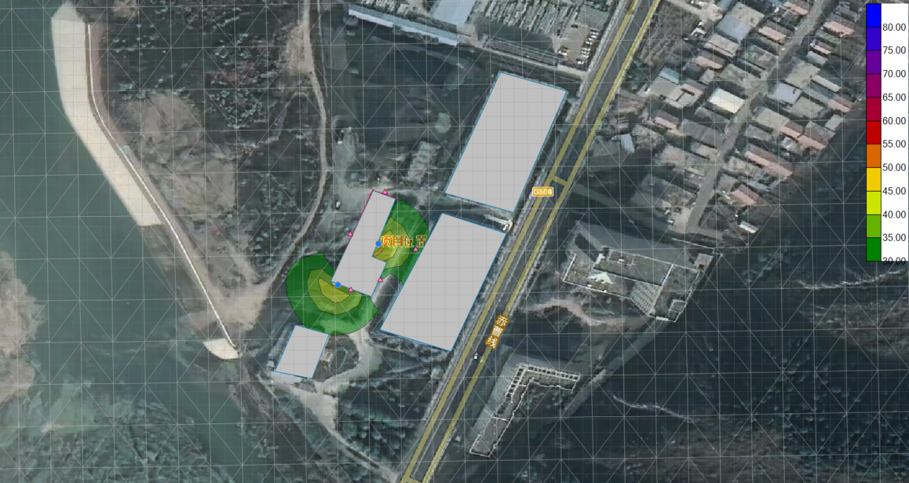  - 项目运行阶段昼间噪声贡献值等值线图  根据上述预测结果知，项目定点医院的四侧厂界和东侧方舱医院噪声贡献值均符合《工业企业厂界环境噪声排放标准》（GB12348-2008）中1类区标准要求，项目的厂界噪声为达标排放。  （3）监测要求  项目噪声源监测要求详见下表：  - 项目噪声监测要求一览表  环境要素 监测位置 监测项目 频次 执行标准  噪声 定点医院的四厂界外1m处和东侧方舱医院 Leq 每季度 一次 《工业企业厂界环境噪声排放标准》（GB12348-2008）中1类区标准要求  4．固体废物环境影响和处置措施  项目运营期产生的固体废物主要为危险废物，包括医疗废物、感染类生活垃圾和通风系统废滤材。  （1）固体废物污染源源强核算  - 医疗废物  根据《医疗废物分类名录（2021年版）》医疗废物分为感染性废物、损伤性废物、病理性废物、药物性废物和化学性废物。本项目医疗废物主要为废一次性用品、试剂、药品等，产生量按0.3kg/d·床计，床位数77床，年工作365天，医疗废物产生量为8.43t/a。  根据《国家危险废物名录（2021年版）》医疗废物属于危险废物，危废类别为“HW01医疗废物”和“HW03废药物、药品（废物代码：900-002-03）”，“HW01医疗废物”可分为5类，分别为感染性废物（废物代码：841-001-01）、损伤性废物（废物代码：841-002-01）、病理性废物（废物代码：841-003-01）、化学性废物（废物代码：841-004-01）和药物性废物（废物代码：841-005-01），过期，失效药品属于“HW03废药物、药品（废物代码：900-002-03）”。医疗废物分类收集至相应容器，分类、分区暂存于医疗废物贮存间内，经消毒处理后，交由有资质单位处置。  - 感染类生活垃圾  本项目感染类生活垃圾主要为工作人员和住院病人产生的生活垃圾。项目劳动定员40人，床位77个，住院患者最多77人/d，生活垃圾产生量按0.5kg/d·人计，则感染类生活垃圾产生量为21.35t/a。  根据《国家卫生健康委办公厅关于做好新型冠状病毒感染的肺炎疫情期间医疗机构医疗废物管理工作的通知》（国卫办医函[2020]81号），医疗机构在诊疗新型冠状病毒感染的肺炎患者及疑似患者发热门诊和病区（房）产生的废弃物，包括医疗废物和生活垃圾，均应当按照医疗废物进行分类收集。根据《国家危险废物名录（2021年版）》感染类生活垃圾属于“HW01医疗废物”中的“841-001-01感染性废物”，收集至相应容器，分类、分区暂存于医疗废物贮存间内，经消毒处理后，定期交由有资质单位处置。  - 通风系统废滤材  本项目设置高效空气过滤器以防止危险性生物气溶胶散逸。高效空气过滤器针对操作中可能产生的附着病菌的气溶胶可达99.995%的截留效率，排气中的致病细菌可被彻底除去，本项目负压通风系统更换的废滤材产生量为0.15t/a。根据《国家危险废物名录（2021年版）》，通风系统废滤材属于“HW01医疗废物”中的“841-001-01感染性废物”，通风系统废滤材经收集后暂存于医疗废物贮存间内，定期委托有资质单位处置。  - 固废污染物产生处置汇总表  序号 产生工序及装置 废物名称 属性 类别 代码 产生量（t/a） 污染防治措施  1 定点医院 医疗废物 危险废物 HW01医疗废物、HW03废药物、药品 841-001-01 8.43 暂存于医疗废物贮存间，定期委托有资质单位处置  841-002-01  841-003-01  841-004-01  841-005-01  900-002-03  2 感染类生活垃圾 HW01医疗废物 841-001-01 21.35  3 通风系统废滤材 HW01医疗废物 841-001-01 0.15  （2）危险废物环境影响分析  - 危险废物贮存场所（设施）  本项目拟建1座医疗废物贮存间，基本情况详见下表。  - 医疗废物贮存场所基本情况一览表  贮存场所（设施）名称 废物名称 危险废物类别 危险废物代码 位置 占地面积 贮存方式 贮存能力（t/a） 产生量（t/a） 贮存周期  医疗废物贮存间 医疗废物 HW01医疗废物 841-001-01 定点医院北侧 17m² 桶装 1 8.43 1天  841-002-01  841-003-01  841-004-01  841-005-01  感染类生活垃圾 HW01医疗废物 841-001-01 桶装 1 21.35 1天  通风系统废滤材 HW01医疗废物 841-001-01 桶装 0.5 0.15 1天  根据《河北省新冠肺炎方舱医院建设管理方案》（冀防领办[2022]60号），医疗废弃物和生活垃圾参照定点医院设置管理规范执行。  项目运营后，医疗废物应严格按《医疗废物管理条例》（国务院380号令）、《医疗卫生机构废物管理办法》、《医疗废物集中处置技术规范（试行）》（环发[2003]206号）、《医疗废物专用包装物、容器的标准和警示标识的规定》中的有关规定，对固体医疗废物进行分类收集。  - 运输过程的环境影响分析  内部运输：建设单位应当使用防渗漏、防遗撒的专用运送工具，按照单位确定的内部医疗废物运送时间、路线，将医疗废物收集、运送至暂时贮存地点。运送工具使用后应当在医疗卫生机构内指定的地点及时消毒和清洁；  外部运输：医疗卫生机构应当依据就近集中处置的原则，及时将医疗废物交由医疗废物集中处置单位处置。  - 医疗废物运输路线尽量避开人口密集区和交通拥堵道路；  - 经包装的医疗废物应盛放于可重复使用的专用周转箱或一次性专用包装容器内，且应符合《医疗废物专用包装物、容器标准和警示标识规定》；  - 医疗废物装卸载尽可能采用机械作业，将周转箱整齐地装入车内，尽量减少人工操作；如需手工操作应做好人员防护；  - 医疗废物运送前，处置单位必须对每辆运送车的车况进行检查，确保车况良好方可出车。运送车负责人应对每辆运送车配备；  - 医疗废物运送车辆不得搭乘其他无关人员，不得装载或混装其他货物和动植物。  - 车辆行驶时应锁闭车厢门，确保安全、不得丢失、遗撒和打开。  项目医疗废物在产生部位经塑料袋+塑料收集桶收集并加盖，通过污梯、污物通道送入医疗废物暂存库，由塑料收集桶转运至塑料收集箱贮存，塑料收集桶使用后及时消毒和清洁，运送过程正常情况下不会发生滴落泄露。建设单位做好医疗废物暂存场所的地面防渗（防渗系数≤10⁻¹⁰cm/s）。  危险废物在院内医疗废物暂存库暂存后通过单独设置的院内污物出口运出，不与诊疗区、病房进出口交叉。本项目的危险废物均按要求填写危险废物转移联单和签订委托处置合同。托运过程中，车厢为密闭状态，不会对沿线环境敏感点产生影响，同时对运输路线的选择要尽量避开敏感点，减少对敏感点产生影响的风险。  项目周边区域分布有有处理医疗废物资质的单位，如承德嘉恒医疗废弃物处置有限公司、平泉市洁净医疗废物处置有限公司、邯郸市城宜医疗废物处理有限公司。  承德嘉恒医疗废弃物处置有限公司位于承德市承德县三沟镇肖杖子村，处理范围包括承德市地区八县三区（承德县、兴隆县、平泉县、滦平县、隆化县、丰宁满族自治县、宽城满族自治县、围场满族自治县、双滦区、双桥区、鹰手营子矿区）所属范围的各医院及诊所，采用热解气化技术进行处置，医疗废物年度核准经营规模为3500t，经营废物的类别包括841-001-01、841-002-01、841-003-01、841-005-01，可处理本项目医疗废物（841-001-01、841-002-01、841-003-01、841-005-01）；平泉市洁净医疗废物处置有限公司位于承德市平泉市平泉镇红山嘴村，采用微波消毒处理工艺进行处置，医疗废物年核准经营规模为4104t，经营废物的类别包括841-001-01、841-002-01、841-003-01，可处理本项目医疗废物（841-001-01、841-002-01、841-003-01）。故建议本项目医疗废物（841-001-01、841-002-01、841-003-01、841-005-01）可以委托承德嘉恒医疗废弃物处置有限公司、平泉市洁净医疗废物处置有限公司处置。  邯郸市城宜医疗废物处理有限公司位于河北省邯郸市丛台区三陵乡北高岗村西，采用焚烧工艺进行处置，医疗废物年度核准经营规模为3600t，经营废物的类别包括841-001-01、841-002-01、841-003-01、841-004-01、841-005-01，可处理本项目医疗废物（841-004-01），故建议本项目医疗废物（841-004-01）可以委托邯郸市城宜医疗废物处理有限公司处置。  综上，本项目危险废物定期交由有资质的单位处理措施可行。  （3）固体废物环境管理要求  医疗废物的暂时贮存要求如下：  ①必须与生活垃圾存放地分开，有防雨淋的装置，地基高度应确保设施内不受雨洪冲击或浸泡；  ②必须与医疗区、食品加工区和人员活动密集区隔开，方便医疗废物的装卸、装卸人员及运送车辆的出入；  ③应有严密的封闭措施，设专人管理，避免非工作人员进出，以及防鼠、防蚊蝇、防蟑螂、防盗以及预防儿童接触等安全措施；  ④地面和1.0米高的墙裙须进行防渗处理（防渗系数≤10⁻¹⁰cm/s），地面有良好的排水性能，易于清洁和消毒，产生的废水应采用管道直接排入医疗卫生机构内的医疗污水消毒、处理系统，禁止将产生的废水直接排入外环境；  ⑤库房外宜设有供水龙头，以供暂时贮存库房的清洗用；  ⑥避免阳光直射库内，应有良好的照明设备和通风条件；  ⑦库房内应张贴“禁止吸烟、饮食”的警示标识；  ⑧应按GB15562.2和卫生、环保部门制定的专用医疗废物警示标识要求，在库房外的明显处同时设置危险废物和医疗废物的警示标识；  ⑨医疗废物暂时贮存库房每天应在废物清运之后消毒冲洗，冲洗液应排入医疗卫生机构内的医疗污水消毒、处理系统。  ⑩医疗废物暂时贮存柜（箱）应每天消毒一次。  ⑪应防止医疗废物在暂时贮存库房和专用暂时贮存柜（箱）中腐败散发恶臭，尽量做到日产日清。  ⑫确实不能做到日产日清，且当地最高气温高于25℃时，应将医疗废物低温暂时贮存，暂时贮存温度应低于20℃，时间最长不超过48小时。  ⑬医疗卫生机构应制定医疗废物暂时贮存管理的有关规章制度、工作程序及应急处理措施。  ⑭医疗卫生机构的暂时贮存库房和医疗废物专用暂时贮存柜（箱）存放地，应当接受当地环保和卫生主管部门的监督检查。  5．地下水、土壤  根据识别，建设项目在满足分区防渗的前提下，不存在土壤、地下水环境污染源和污染途径。  本次评价给出分区防渗的要求：经分析，项目污水通过自流直接流入方舱医院污水管道，不经过化粪池和调节池，防渗的重点区域为医废间和污水管道。除医废间外定点医院其他区域为简单防渗区，定点医院其他区域已进行了一般地面硬化处理，满足简单防渗区要求。  根据《医疗废物集中处置规范》的相关要求，对医疗废物贮存间进行重点防腐、防渗措施，地面和1.0米高的墙裙须进行防渗处理（防渗系数≤10⁻¹⁰cm/s），地面有良好的排水性能，易于清洁和消毒，产生的废水应采用管道直接排入医疗卫生机构内的医疗污水消毒、处理系统，禁止将产生的废水直接排入外环境。对于污水管道，排水管道采用PVC-U管材-粘接，接口应严密，有冻结危险的区域，排水管道需要做橡塑保温，厚度100mm。  6.环境风险  - 主要危险物质及分布  医疗废物、感染类生活垃圾、通风系统废滤材位于医疗废物贮存间内，医用酒精存放于药品库内，按要求储存。  - 环境影响途径及危害后果  - 医疗废物、感染类生活垃圾、通风系统废滤材可能存在传染性病菌、病毒、化学污染物等有害物质，由于医疗废物具有空间污染、急性传染和潜伏性污染等特征，很容易引起各种疾病的传播和蔓延，污染大气环境、地表水环境、地下水环境、土壤环境。  - 医用酒精（乙醇）为易燃液体，其蒸气能与空气形成爆炸性混合物，可能会发生火灾、爆炸危害事故，进而引发的次生污染物的排放，造成的次生环境污染事故，产生的污染物主要为燃烧烟气和消防废水，将造成区域大气、地表水环境污染。  - 污水管网破裂，污染地下水环境。  - 风险防范措施要求  - 医疗废物风险防范措施  本项目医疗废物必须经科学地分类收集、贮存运送后由有资质单位处理。鉴于医疗垃圾的极大危害性，本项目在收集、贮存、运送医疗垃圾的过程中存在着一定的风险。  为保证项目产生的医疗垃圾得到有效处置，使其风险减少到最小程度，而不会对周围环境造成不良影响，应具体采取如下的措施进行防范。  - 应对项目产生的医疗垃圾进行科学的分类收集  科学的分类是消除污染、无害化处置的保证，本项目医疗废物要严格贯彻《医疗卫生机构医疗废物管理办法》要采用专用容器，明确各类废弃物标识，分类包装，分类堆放，并本着及时、方便、安全、快捷的原则，进行收集。感染性废物、病理性废物、损伤性废物、药物性废物及化学性废物是不能混合收集；放入包装物或者容器内的感染性废物、病理性废物、损伤性废物不得取出。当盛装的医疗废物达到包装物或者容器的3/4时，应当使用有效的封口方式，使包装物或者容器的封口紧实、严密。  本项目对感染性废物必须采取安全、有效、经济的隔离和处理方法。操作感染性或任何有潜在危害的废物时，必须穿戴手套和防护服。对有多种成份混和的医学废料，应按危害等级较高者处理。感染性废物应分类丢入垃圾袋，还必须由专业人员严格区分感染性和非感染性废物，一旦分开后，感染性废物必须加以隔离。根据有关规定，所有收集感染性废物的容器都应有“生物危害”标志。有液体的感染性废料时，应确保容器无泄漏。  所有锐利物都必须单独存放，并统一按医学废物处理。收集锐利物日包装容器必须使用硬质、防漏、防刺破材料。针或刀应保存在有明显标记、防泄漏、防刺破的容器内。处理含有锐利物品的感染性废料时应使用防刺破手套。  - 医疗垃圾的贮存和运送  本项目应当建立医疗废物暂时贮存设施、设备，不得露天存放医疗废物；医疗废物暂时贮存的时间不得超过2天，应得到及时、有效地处理。对于感染性废料和锐利废物，其贮存地应有“生物危险”标志和进入管理限制，且应位于产生废物地点附近。同时感染性废物和锐利废物的贮存应满足以下要求：  保证包装内容物不暴露于空气和受潮；  保存温度及时间应使保存物无腐败发生，必要时，可用低温保存，以防微生物生长和产生异味；  贮存地及包装应确保内容物不成为鼠类或其他生物的食物来源；  贮存地不得对公众开放。医疗废物转交出去后，应当对暂时贮存地点、设施及时进行清洁和消毒处理。  对于医疗固体废物，禁止将其在非收集、非暂时贮存地点倾倒、堆放；禁止将医疗废物混入其它废物和生活垃圾；禁止在内部运送过程中丢弃医疗废物。  - 医用酒精（乙醇）风险防范措施  医用酒精贮存在干燥、清洁的环境中，避光、防潮，设置湿温度计，定期检查并做好记录；药品库配备规定数量、质量要求的灭火器材，保证通风良好，并有专人负责监督；储存场所注明所存放的危险化学品的名称，储存容器贴有标识，并保留相关化学品的MSDS；使用部门要建医用酒精的登记台帐，记录药品进购日期、名称、规格、数量和存放地点。  - 医疗废水事故应急措施的风险防范措施  加强医院污水管线、阀门等设备元器件的维护保养。污水管线破损时要及时抢修，防止因处理设备故障抢修不及时而造成污水污染土壤，地下水。  - 风险防范制度  建设单位应针对上述环境风险事故，制定相应的环境风险防范措施和环境风险应急预案。

五、环境保护措施监督检查清单
内容  要素 | 排放口(编号、  名称)/污染源 | 污染物项目 | 环境保护措施 | 执行标准
大气环境 | / | / | / | /
地表水环境 | 定点医院 | 医疗污水、生活污水 | 排入方舱医院污水处理站 | 方舱医院污水处理站进水浓度限制
声环境 | 风机房 | A声级 | 设备间封闭、使用低噪声设备、设备础减振、合理布局等措施。 | 《工业企业厂界环境噪声排放标准》（GB 12348-2008）中的1类标准要求
电磁辐射 | / | / | / | /
固体废物 | 定点医院的固体废物主要是医疗废物、感染类生活垃圾和通风系统滤材。医疗废物分类收集至相应容器，分类、分区暂存于医疗废物贮存间内，经消毒处理后，交由有资质单位处置。  感染类生活垃圾根据《国家卫生健康委办公厅关于做好新型冠状病毒感染的肺炎疫情期间医疗机构医疗废物管理工作的通知》（国卫办医函[2020]81号），医疗机构在诊疗新型冠状病毒感染的肺炎患者及疑似患者发热门诊和病区（房）产生的废弃物，包括医疗废物和生活垃圾，均应当按照医疗废物进行分类收集。根据《国家危险废物名录（2021年版）》感染类生活垃圾属于“HW01医疗废物”中的“841-001-01感染性废物”，收集至相应容器，分类、分区暂存于医疗废物贮存间内，经消毒处理后，定期交由有资质单位处置。  根据《国家危险废物名录（2021年版）》，通风系统废滤材属于“HW01医疗废物”中的“841-001-01感染性废物”，通风系统废滤材经收集后暂存于医疗废物贮存间内，定期委托有资质单位处置。
土壤及地下水  污染防治措施 | 对医疗废物贮存间进行重点防腐、防渗措施，地面和1.0米高的墙裙须进行防渗处理（防渗系数≤10⁻¹⁰cm/s），地面有良好的排水性能，易于清洁和消毒，产生的废水应采用管道直接排入医疗卫生机构内的医疗污水消毒、处理系统，禁止将产生的废水直接排入外环境。
生态保护措施 | 项目购买原有闲置承德昊天硬质合金制品有限公司场地进行建设，不会对区域自然景观和生态环境产生不利影响。本项目总占地面积为1483.44m²，工程占地均位于承德昊天硬质合金制品有限公司厂区内，因此项目建设不会改变土地利用类型，不会对周边生态环境造成影响。
环境风险  防范措施 | 医疗废物风险防范措施：本项目医疗废物必须经科学地分类收集、贮存运送后由有资质单位处理。鉴于医疗垃圾的极大危害性，本项目在收集、贮存、运送医疗垃圾的过程中存在着一定的风险。  为保证项目产生的医疗垃圾得到有效处置，使其风险减少到最小程度，而不会对周围环境造成不良影响，应具体采取如下的措施进行防范。  应对项目产生的医疗垃圾进行科学的分类收集，科学的分类是消除污染、无害化处置的保证，本项目医疗废物要严格贯彻《医疗卫生机构医疗废物管理办法》要采用专用容器，明确各类废弃物标识，分类包装，分类堆放，并本着及时、方便、安全、快捷的原则，进行收集。感染性废物、病理性废物、损伤性废物、药物性废物及化学性废物是不能混合收集；放入包装物或者容器内的感染性废物、病理性废物、损伤性废物不得取出。当盛装的医疗废物达到包装物或者容器的3/4时，应当使用有效的封口方式，使包装物或者容器的封口紧实、严密。  本项目对感染性废物必须采取安全、有效、经济的隔离和处理方法。操作感染性或任何有潜在危害的废物时，必须穿戴手套和防护服。对有多种成份混和的医学废料，应按危害等级较高者处理。感染性废物应分类丢入垃圾袋，还必须由专业人员严格区分感染性和非感染性废物，一旦分开后，感染性废物必须加以隔离。根据有关规定，所有收集感染性废物的容器都应有“生物危害”标志。有液体的感染性废料时，应确保容器无泄漏。  所有锐利物都必须单独存放，并统一按医学废物处理。收集锐利物日包装容器必须使用硬质、防漏、防刺破材料。针或刀应保存在有明显标记、防泄漏、防刺破的容器内。处理含有锐利物品的感染性废料时应使用防刺破手套。  本项目应当建立医疗废物暂时贮存设施、设备，不得露天存放医疗废物；医疗废物暂时贮存的时间不得超过2天，应得到及时、有效地处理。对于感染性废料和锐利废物，其贮存地应有“生物危险”标志和进入管理限制，且应位于产生废物地点附近。同时感染性废物和锐利废物的贮存应满足以下要求：保证包装内容物不暴露于空气和受潮；保存温度及时间应使保存物无腐败发生，必要时，可用低温保存，以防微生物生长和产生异味；贮存地及包装应确保内容物不成为鼠类或其他生物的食物来源；贮存地不得对公众开放。医疗废物转交出去后，应当对暂时贮存地点、设施及时进行清洁和消毒处理。对于医疗固体废物，禁止将其在非收集、非暂时贮存地点倾倒、堆放；禁止将医疗废物混入其它废物和生活垃圾；禁止在内部运送过程中丢弃医疗废物。  医用酒精（乙醇）风险防范措施：医用酒精贮存在干燥、清洁的环境中，避光、防潮，设置湿温度计，定期检查并做好记录；药品库配备规定数量、质量要求的灭火器材，保证通风良好，并有专人负责监督；储存场所注明所存放的危险化学品的名称，储存容器贴有标识，并保留相关化学品的MSDS；使用部门要建医用酒精的登记台帐，记录药品进购日期、名称、规格、数量和存放地点。  医疗废水事故应急措施的风险防范措施：加强医院污水管线、阀门等设备元器件的维护保养。污水管线破损时要及时抢修，防止因处理设备故障抢修不及时而造成污水污染土壤，地下水。  风险防范制度：建设单位应针对上述环境风险事故，制定相应的环境风险防范措施和环境风险应急预案。
其他环境  管理要求 | /

六、结论
结论：
从环境保护的角度，建设项目环境影响可接受，建设项目可行。

附表

建设项目污染物排放量汇总表
项目  分类 | 污染物名称 | 现有工程  排放量（固体废物产生量）① | 现有工程  许可排放量  ② | 在建工程  排放量（固体废物产生量）③ | 本项目  排放量（固体废物产生量）④ | 以新带老削减量  （新建项目不填）⑤ | 本项目建成后  全厂排放量（固体废物产生量）⑥ | 变化量  ⑦
废气 | /
废水 | COD |  |  |  | 5.577t/a |  | 5.577t/a
 | BOD₅ |  |  |  | 3.485t/a |  | 3.485t/a
 | SS |  |  |  | 3.904t/a |  | 3.904t/a
 | NH₃-N |  |  |  | 0.418t/a |  | 0.418t/a
 | 阴离子表面活性剂 |  |  |  | 0.028t/a |  | 0.028t/a
 | 粪大肠菌群数MPN/L |  |  |  | 6.4×10⁵mg/L |  | 6.4×10⁵mg/L
一般工业  固体废物 | /
危险废物 | 医疗废物 |  |  |  | 8.43t/a |  | 8.43t/a
 | 感染类生活垃圾 |  |  |  | 21.35t/a |  | 21.35t/a
 | 通风系统滤材 |  |  |  | 0.15t/a |  | 0.15t/a
注：⑥=①+③+④-⑤；⑦=⑥-①

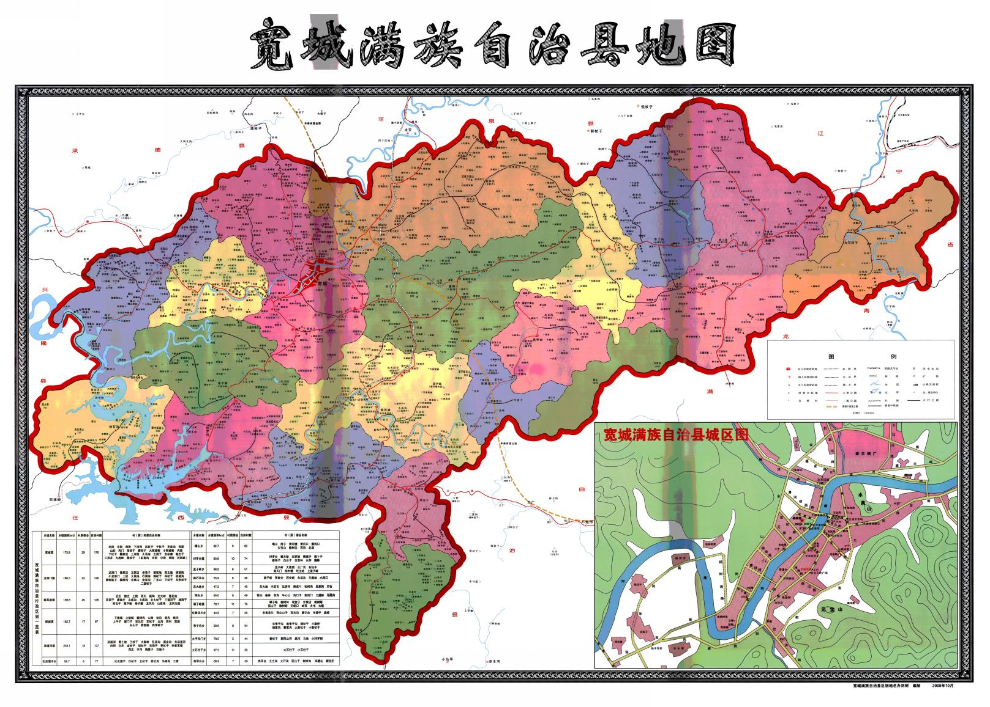
项目位置
附图1项目地理位置图
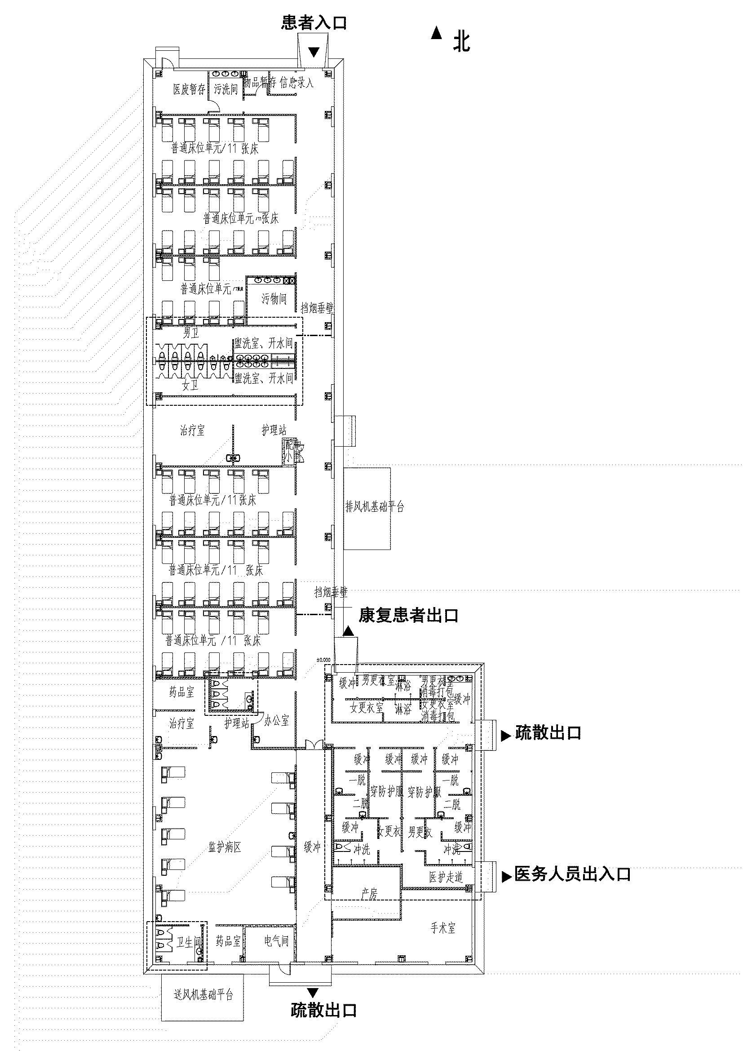附图2项目平面布置示意图
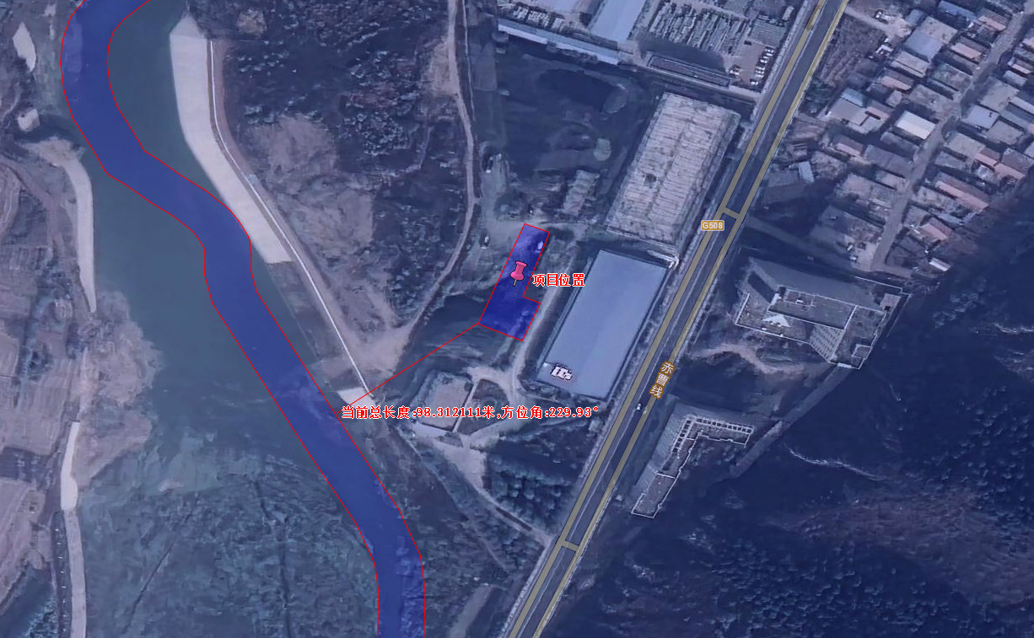
附图3项目选址与生态保护红线位置关系图

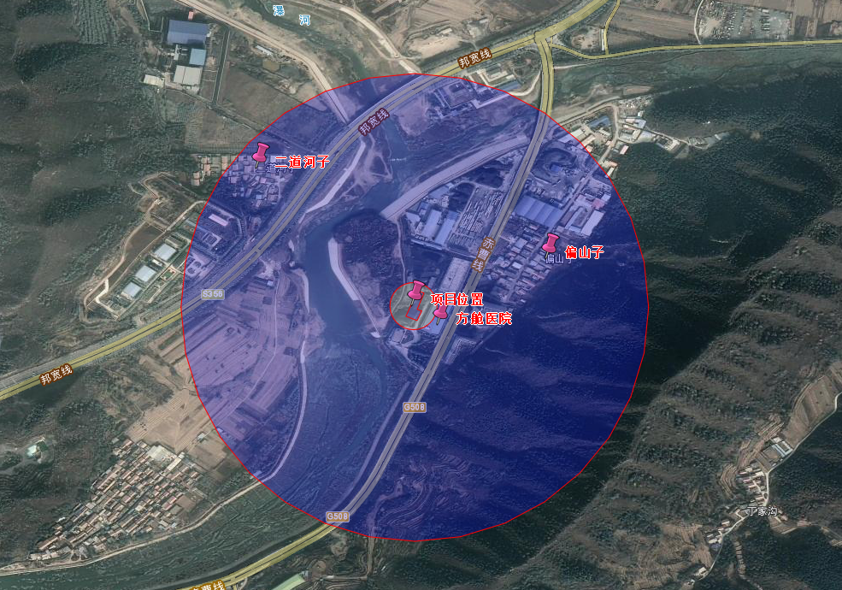
声评价范围50m
大气、地下水评价范围500m
附图4建设项目环境保护目标分布图

